月統計列表-105年12月
里 別 | 鄰 數 | 戶 數 | 人 口 數
 |  |  | 男 | 女 | 合計
總 數 | *688 | 31872 | 48060 | 46042 | 94102
興和里 | 37 | 649 | 884 | 911 | 1795
福仁里 | 35 | 371 | 604 | 545 | 1149
*一心里 | 42 | 2077 | 2947 | 2866 | 5813
一德里 | 31 | 2237 | 3298 | 3425 | 6723
月眉里 | 16 | 457 | 784 | 689 | 1473
永福里 | 17 | 442 | 590 | 487 | 1077
美華里 | 23 | 1207 | 1870 | 1635 | 3505
福安里 | 30 | 954 | 1382 | 1233 | 2615
復興里 | 15 | 397 | 595 | 457 | 1052
新峰里 | 16 | 370 | 514 | 412 | 926
康安里 | 21 | 504 | 781 | 705 | 1486
義和里 | 24 | 705 | 1096 | 967 | 2063
瑞興里 | 21 | 943 | 1693 | 1450 | 3143
中新里 | 25 | 608 | 968 | 776 | 1744
仁義里 | 34 | 1346 | 1644 | 1827 | 3471
僑愛里 | 37 | 1225 | 1477 | 1587 | 3064
仁善里 | 31 | 2810 | 4269 | 4154 | 8423
仁愛里 | 21 | 1949 | 3084 | 2996 | 6080
仁武里 | 20 | 1216 | 1840 | 1814 | 3654
員林里 | 10 | 594 | 954 | 923 | 1877
南興里 | 28 | 1868 | 3146 | 2703 | 5849
瑞源里 | 25 | 1469 | 2343 | 2189 | 4532
光明里 | 14 | 1004 | 1442 | 1458 | 2900
三元里 | 23 | 1160 | 1700 | 1744 | 3444
田心里 | 41 | 1769 | 2853 | 2805 | 5658
仁文里 | 30 | 1656 | 2326 | 2319 | 4645
仁和里 | 21 | 1885 | 2976 | 2965 | 5941

*備註：
- 本所所在地之里別為「一心里」
- 民國105年12月1日行政區域調整，由712鄰調整為688鄰

月統計列表-105年11月
里 別 | 鄰 數 | 戶 數 | 人 口 數
 |  |  | 男 | 女 | 合計
總 數 | 712 | 31830 | 48004 | 45977 | 93981
興和里 | 44 | 651 | 888 | 907 | 1795
福仁里 | 35 | 370 | 603 | 546 | 1149
一心里 | 42 | 2071 | 2942 | 2866 | 5808
一德里 | 31 | 2240 | 3303 | 3421 | 6724
月眉里 | 17 | 457 | 783 | 688 | 1471
永福里 | 23 | 439 | 588 | 482 | 1070
美華里 | 24 | 1202 | 1872 | 1633 | 3505
福安里 | 32 | 949 | 1379 | 1232 | 2611
復興里 | 17 | 398 | 593 | 454 | 1047
新峰里 | 16 | 370 | 515 | 412 | 927
康安里 | 23 | 502 | 778 | 706 | 1484
義和里 | 25 | 707 | 1096 | 969 | 2065
瑞興里 | 21 | 945 | 1693 | 1457 | 3150
中新里 | 25 | 604 | 964 | 775 | 1739
仁義里 | 34 | 1342 | 1634 | 1812 | 3446
僑愛里 | 37 | 1223 | 1476 | 1586 | 3062
仁善里 | 31 | 2802 | 4258 | 4148 | 8406
仁愛里 | 21 | 1955 | 3086 | 3000 | 6086
仁武里 | 24 | 1216 | 1844 | 1818 | 3662
員林里 | 10 | 594 | 954 | 926 | 1880
南興里 | 28 | 1865 | 3151 | 2706 | 5857
瑞源里 | 25 | 1465 | 2336 | 2176 | 4512
光明里 | 14 | 1003 | 1438 | 1453 | 2891
三元里 | 23 | 1164 | 1709 | 1743 | 3452
田心里 | 41 | 1764 | 2847 | 2802 | 5649
仁文里 | 28 | 1653 | 2312 | 2312 | 4624
仁和里 | 21 | 1879 | 2962 | 2947 | 5909

備註：本所所在地之里別為「一心里」

月統計列表-105年10月
里 別 | 鄰 數 | 戶 數 | 人 口 數
 |  |  | 男 | 女 | 合計
總 數 | 712 | 31774 | 47990 | 45927 | 93917
興和里 | 44 | 654 | 893 | 907 | 1800
福仁里 | 35 | 372 | 608 | 547 | 1155
一心里 | 42 | 2068 | 2950 | 2875 | 5825
一德里 | 31 | 2235 | 3295 | 3418 | 6713
月眉里 | 17 | 457 | 787 | 694 | 1481
永福里 | 23 | 438 | 589 | 483 | 1072
美華里 | 24 | 1205 | 1871 | 1633 | 3504
福安里 | 32 | 945 | 1381 | 1229 | 2610
復興里 | 17 | 398 | 594 | 452 | 1046
新峰里 | 16 | 370 | 517 | 411 | 928
康安里 | 23 | 499 | 774 | 705 | 1479
義和里 | 25 | 705 | 1101 | 971 | 2072
瑞興里 | 21 | 944 | 1699 | 1448 | 3147
中新里 | 25 | 596 | 958 | 772 | 1730
仁義里 | 34 | 1344 | 1630 | 1809 | 3439
僑愛里 | 37 | 1223 | 1477 | 1591 | 3068
仁善里 | 31 | 2790 | 4253 | 4133 | 8386
仁愛里 | 21 | 1945 | 3082 | 2990 | 6072
仁武里 | 24 | 1219 | 1845 | 1816 | 3661
員林里 | 10 | 595 | 948 | 926 | 1874
南興里 | 28 | 1860 | 3149 | 2705 | 5854
瑞源里 | 25 | 1465 | 2334 | 2165 | 4499
光明里 | 14 | 1005 | 1442 | 1451 | 2893
三元里 | 23 | 1155 | 1705 | 1739 | 3444
田心里 | 41 | 1760 | 2846 | 2805 | 5651
仁文里 | 28 | 1655 | 2311 | 2314 | 4625
仁和里 | 21 | 1872 | 2951 | 2938 | 5889

備註：本所所在地之里別為「一心里」

月統計列表-105年9月
里 別 | 鄰 數 | 戶 數 | 人 口 數
 |  |  | 男 | 女 | 合計
總 數 | 712 | 31751 | 47986 | 45885 | 93871
興和里 | 44 | 655 | 894 | 908 | 1802
福仁里 | 35 | 374 | 609 | 547 | 1156
一心里 | 42 | 2069 | 2948 | 2866 | 5814
一德里 | 31 | 2230 | 3297 | 3416 | 6713
月眉里 | 17 | 451 | 784 | 693 | 1477
永福里 | 23 | 440 | 590 | 482 | 1072
美華里 | 24 | 1203 | 1882 | 1628 | 3510
福安里 | 32 | 949 | 1383 | 1229 | 2612
復興里 | 17 | 398 | 593 | 451 | 1044
新峰里 | 16 | 372 | 518 | 416 | 934
康安里 | 23 | 495 | 777 | 706 | 1483
義和里 | 25 | 702 | 1104 | 967 | 2071
瑞興里 | 21 | 939 | 1690 | 1447 | 3137
中新里 | 25 | 593 | 954 | 766 | 1720
仁義里 | 34 | 1346 | 1636 | 1823 | 3459
僑愛里 | 37 | 1223 | 1476 | 1593 | 3069
仁善里 | 31 | 2782 | 4229 | 4115 | 8344
仁愛里 | 21 | 1949 | 3096 | 2994 | 6090
仁武里 | 24 | 1223 | 1850 | 1821 | 3671
員林里 | 10 | 595 | 949 | 926 | 1875
南興里 | 28 | 1854 | 3137 | 2697 | 5834
瑞源里 | 25 | 1466 | 2335 | 2161 | 4496
光明里 | 14 | 1006 | 1446 | 1456 | 2902
三元里 | 23 | 1154 | 1712 | 1738 | 3450
田心里 | 41 | 1760 | 2845 | 2795 | 5640
仁文里 | 28 | 1651 | 2306 | 2310 | 4616
仁和里 | 21 | 1872 | 2946 | 2934 | 5880

備註：本所所在地之里別為「一心里」

月統計列表-105年8月
里 別 | 鄰 數 | 戶 數 | 人 口 數
 |  |  | 男 | 女 | 合計
總 數 | 712 | 31720 | 48008 | 45864 | 93872
興和里 | 44 | 660 | 902 | 915 | 1817
福仁里 | 35 | 375 | 610 | 548 | 1158
一心里 | 42 | 2066 | 2945 | 2869 | 5814
一德里 | 31 | 2230 | 3299 | 3414 | 6713
月眉里 | 17 | 451 | 782 | 692 | 1474
永福里 | 23 | 439 | 591 | 486 | 1077
美華里 | 24 | 1201 | 1883 | 1630 | 3513
福安里 | 32 | 949 | 1381 | 1223 | 2604
復興里 | 17 | 398 | 594 | 451 | 1045
新峰里 | 16 | 372 | 517 | 415 | 932
康安里 | 23 | 493 | 775 | 707 | 1482
義和里 | 25 | 700 | 1102 | 964 | 2066
瑞興里 | 21 | 938 | 1689 | 1444 | 3133
中新里 | 25 | 590 | 952 | 765 | 1717
仁義里 | 34 | 1348 | 1650 | 1818 | 3468
僑愛里 | 37 | 1218 | 1469 | 1587 | 3056
仁善里 | 31 | 2778 | 4223 | 4115 | 8338
仁愛里 | 21 | 1940 | 3087 | 2979 | 6066
仁武里 | 24 | 1220 | 1846 | 1817 | 3663
員林里 | 10 | 594 | 948 | 921 | 1869
南興里 | 28 | 1858 | 3150 | 2708 | 5858
瑞源里 | 25 | 1466 | 2341 | 2155 | 4496
光明里 | 14 | 1007 | 1451 | 1456 | 2907
三元里 | 23 | 1157 | 1720 | 1744 | 3464
田心里 | 41 | 1759 | 2852 | 2793 | 5645
仁文里 | 28 | 1644 | 2302 | 2310 | 4612
仁和里 | 21 | 1869 | 2947 | 2938 | 5885

備註：本所所在地之里別為「一心里」

月統計列表-105年7月
里 別 | 鄰 數 | 戶 數 | 人 口 數
 |  |  | 男 | 女 | 合計
總 數 | 712 | 31646 | 48007 | 45834 | 93841
興和里 | 44 | 655 | 902 | 907 | 1809
福仁里 | 35 | 375 | 611 | 549 | 1160
一心里 | 42 | 2060 | 2929 | 2858 | 5787
一德里 | 31 | 2225 | 3300 | 3421 | 6721
月眉里 | 17 | 449 | 781 | 688 | 1469
永福里 | 23 | 439 | 588 | 484 | 1072
美華里 | 24 | 1200 | 1885 | 1630 | 3515
福安里 | 32 | 950 | 1384 | 1222 | 2606
復興里 | 17 | 399 | 599 | 454 | 1053
新峰里 | 16 | 372 | 518 | 416 | 934
康安里 | 23 | 492 | 775 | 709 | 1484
義和里 | 25 | 697 | 1107 | 969 | 2076
瑞興里 | 21 | 937 | 1698 | 1440 | 3138
中新里 | 25 | 590 | 953 | 768 | 1721
仁義里 | 34 | 1347 | 1651 | 1822 | 3473
僑愛里 | 37 | 1212 | 1470 | 1584 | 3054
仁善里 | 31 | 2775 | 4208 | 4099 | 8307
仁愛里 | 21 | 1931 | 3091 | 2976 | 6067
仁武里 | 24 | 1219 | 1847 | 1820 | 3667
員林里 | 10 | 589 | 940 | 910 | 1850
南興里 | 28 | 1855 | 3143 | 2697 | 5840
瑞源里 | 25 | 1463 | 2340 | 2158 | 4498
光明里 | 14 | 1002 | 1451 | 1461 | 2912
三元里 | 23 | 1156 | 1721 | 1748 | 3469
田心里 | 41 | 1757 | 2861 | 2796 | 5657
仁文里 | 28 | 1631 | 2295 | 2301 | 4596
仁和里 | 21 | 1869 | 2959 | 2947 | 5906

備註：本所所在地之里別為「一心里」

月統計列表-105年6月
里 別 | 鄰 數 | 戶 數 | 人 口 數
 |  |  | 男 | 女 | 合計
總 數 | 712 | 31597 | 47943 | 45781 | 93724
興和里 | 44 | 654 | 898 | 903 | 1801
福仁里 | 35 | 375 | 611 | 549 | 1160
一心里 | 42 | 2056 | 2924 | 2848 | 5772
一德里 | 31 | 2221 | 3304 | 3409 | 6713
月眉里 | 17 | 448 | 782 | 686 | 1468
永福里 | 23 | 438 | 585 | 483 | 1068
美華里 | 24 | 1199 | 1878 | 1634 | 3512
福安里 | 32 | 950 | 1381 | 1223 | 2604
復興里 | 17 | 398 | 599 | 451 | 1050
新峰里 | 16 | 373 | 518 | 415 | 933
康安里 | 23 | 492 | 773 | 707 | 1480
義和里 | 25 | 694 | 1103 | 969 | 2072
瑞興里 | 21 | 936 | 1695 | 1440 | 3135
中新里 | 25 | 588 | 949 | 767 | 1716
仁義里 | 34 | 1348 | 1654 | 1821 | 3475
僑愛里 | 37 | 1209 | 1461 | 1581 | 3042
仁善里 | 31 | 2771 | 4200 | 4089 | 8289
仁愛里 | 21 | 1932 | 3099 | 2984 | 6083
仁武里 | 24 | 1220 | 1850 | 1826 | 3676
員林里 | 10 | 584 | 934 | 902 | 1836
南興里 | 28 | 1848 | 3129 | 2693 | 5822
瑞源里 | 25 | 1464 | 2342 | 2163 | 4505
光明里 | 14 | 1002 | 1453 | 1462 | 2915
三元里 | 23 | 1158 | 1723 | 1751 | 3474
田心里 | 41 | 1753 | 2856 | 2799 | 5655
仁文里 | 28 | 1626 | 2286 | 2282 | 4568
仁和里 | 21 | 1860 | 2956 | 2944 | 5900

備註：本所所在地之里別為「一心里」

月統計列表-105年5月
里 別 | 鄰 數 | 戶 數 | 人 口 數
 |  |  | 男 | 女 | 合計
總 數 | 712 | 31572 | 47953 | 45759 | 93712
興和里 | 44 | 655 | 900 | 907 | 1807
福仁里 | 35 | 372 | 607 | 548 | 1155
一心里 | 42 | 2054 | 2926 | 2854 | 5780
一德里 | 31 | 2218 | 3307 | 3411 | 6718
月眉里 | 17 | 447 | 779 | 685 | 1464
永福里 | 23 | 435 | 587 | 482 | 1069
美華里 | 24 | 1202 | 1878 | 1633 | 3511
福安里 | 32 | 949 | 1376 | 1221 | 2597
復興里 | 17 | 397 | 600 | 450 | 1050
新峰里 | 16 | 373 | 520 | 418 | 938
康安里 | 23 | 493 | 777 | 707 | 1484
義和里 | 25 | 691 | 1095 | 963 | 2058
瑞興里 | 21 | 937 | 1696 | 1434 | 3130
中新里 | 25 | 588 | 947 | 768 | 1715
仁義里 | 34 | 1347 | 1662 | 1820 | 3482
僑愛里 | 37 | 1210 | 1461 | 1578 | 3039
仁善里 | 31 | 2767 | 4193 | 4091 | 8284
仁愛里 | 21 | 1930 | 3087 | 2986 | 6073
仁武里 | 24 | 1217 | 1850 | 1824 | 3674
員林里 | 10 | 586 | 940 | 903 | 1843
南興里 | 28 | 1845 | 3124 | 2688 | 5812
瑞源里 | 25 | 1467 | 2353 | 2167 | 4520
光明里 | 14 | 1002 | 1457 | 1463 | 2920
三元里 | 23 | 1159 | 1726 | 1754 | 3480
田心里 | 41 | 1753 | 2866 | 2803 | 5669
仁文里 | 28 | 1624 | 2289 | 2275 | 4564
仁和里 | 21 | 1854 | 2950 | 2926 | 5876

備註：本所所在地之里別為「一心里」

月統計列表-105年4月
里 別 | 鄰 數 | 戶 數 | 人 口 數
 |  |  | 男 | 女 | 合計
總 數 | 712 | 31543 | 47935 | 45700 | 93635
興和里 | 44 | 660 | 907 | 911 | 1818
福仁里 | 35 | 371 | 607 | 549 | 1156
一心里 | 42 | 2057 | 2934 | 2863 | 5797
一德里 | 31 | 2217 | 3312 | 3400 | 6712
月眉里 | 17 | 445 | 775 | 681 | 1456
永福里 | 23 | 435 | 590 | 482 | 1072
美華里 | 24 | 1201 | 1885 | 1635 | 3520
福安里 | 32 | 940 | 1372 | 1210 | 2582
復興里 | 17 | 397 | 599 | 454 | 1053
新峰里 | 16 | 372 | 517 | 417 | 934
康安里 | 23 | 489 | 767 | 707 | 1474
義和里 | 25 | 691 | 1094 | 964 | 2058
瑞興里 | 21 | 942 | 1695 | 1434 | 3129
中新里 | 25 | 587 | 946 | 768 | 1714
仁義里 | 34 | 1342 | 1664 | 1820 | 3484
僑愛里 | 37 | 1214 | 1469 | 1583 | 3052
仁善里 | 31 | 2766 | 4195 | 4076 | 8271
仁愛里 | 21 | 1932 | 3072 | 2975 | 6047
仁武里 | 24 | 1218 | 1852 | 1824 | 3676
員林里 | 10 | 586 | 941 | 902 | 1843
南興里 | 28 | 1845 | 3130 | 2679 | 5809
瑞源里 | 25 | 1468 | 2355 | 2171 | 4526
光明里 | 14 | 998 | 1451 | 1466 | 2917
三元里 | 23 | 1160 | 1721 | 1758 | 3479
田心里 | 41 | 1751 | 2866 | 2801 | 5667
仁文里 | 28 | 1609 | 2279 | 2256 | 4535
仁和里 | 21 | 1850 | 2940 | 2914 | 5854

備註：本所所在地之里別為「一心里」

月統計列表-105年3月
里 別 | 鄰 數 | 戶 數 | 人 口 數
 |  |  | 男 | 女 | 合計
總 數 | 712 | 31520 | 47908 | 45654 | 93562
興和里 | 44 | 663 | 917 | 912 | 1829
福仁里 | 35 | 370 | 607 | 549 | 1156
一心里 | 42 | 2059 | 2932 | 2861 | 5793
一德里 | 31 | 2220 | 3301 | 3398 | 6699
月眉里 | 17 | 445 | 773 | 683 | 1456
永福里 | 23 | 434 | 592 | 486 | 1078
美華里 | 24 | 1199 | 1885 | 1631 | 3516
福安里 | 32 | 941 | 1374 | 1211 | 2585
復興里 | 17 | 397 | 598 | 454 | 1052
新峰里 | 16 | 371 | 517 | 414 | 931
康安里 | 23 | 489 | 768 | 707 | 1475
義和里 | 25 | 688 | 1098 | 968 | 2066
瑞興里 | 21 | 944 | 1699 | 1440 | 3139
中新里 | 25 | 585 | 946 | 766 | 1712
仁義里 | 34 | 1343 | 1664 | 1813 | 3477
僑愛里 | 37 | 1208 | 1463 | 1576 | 3039
仁善里 | 31 | 2767 | 4199 | 4071 | 8270
仁愛里 | 21 | 1929 | 3066 | 2965 | 6031
仁武里 | 24 | 1215 | 1850 | 1823 | 3673
員林里 | 10 | 587 | 944 | 904 | 1848
南興里 | 28 | 1843 | 3124 | 2672 | 5796
瑞源里 | 25 | 1466 | 2349 | 2169 | 4518
光明里 | 14 | 1002 | 1451 | 1467 | 2918
三元里 | 23 | 1158 | 1716 | 1759 | 3475
田心里 | 41 | 1749 | 2864 | 2793 | 5657
仁文里 | 28 | 1602 | 2280 | 2254 | 4534
仁和里 | 21 | 1846 | 2931 | 2908 | 5839

備註：本所所在地之里別為「一心里」

月統計列表-105年2月
里 別 | 鄰 數 | 戶 數 | 人 口 數
 |  |  | 男 | 女 | 合計
總 數 | 712 | 31460 | 47877 | 45574 | 93451
一心里 | 42 | 2061 | 2936 | 2853 | 5789
一德里 | 31 | 2214 | 3301 | 3400 | 6701
三元里 | 23 | 1159 | 1721 | 1761 | 3482
中新里 | 25 | 586 | 946 | 762 | 1708
仁文里 | 28 | 1600 | 2280 | 2247 | 4527
仁和里 | 21 | 1839 | 2929 | 2899 | 5828
仁武里 | 24 | 1217 | 1846 | 1818 | 3664
仁善里 | 31 | 2758 | 4203 | 4055 | 8258
仁愛里 | 21 | 1922 | 3045 | 2952 | 5997
仁義里 | 34 | 1349 | 1669 | 1819 | 3488
月眉里 | 17 | 444 | 772 | 682 | 1454
永福里 | 23 | 435 | 590 | 489 | 1079
田心里 | 41 | 1748 | 2865 | 2799 | 5664
光明里 | 14 | 997 | 1449 | 1465 | 2914
南興里 | 28 | 1839 | 3125 | 2666 | 5791
美華里 | 24 | 1195 | 1882 | 1634 | 3516
員林里 | 10 | 586 | 943 | 903 | 1846
康安里 | 23 | 490 | 776 | 708 | 1484
復興里 | 17 | 397 | 600 | 452 | 1052
新峰里 | 16 | 366 | 519 | 412 | 931
瑞源里 | 25 | 1460 | 2339 | 2162 | 4501
瑞興里 | 21 | 941 | 1688 | 1433 | 3121
義和里 | 25 | 684 | 1096 | 963 | 2059
僑愛里 | 37 | 1202 | 1463 | 1566 | 3029
福仁里 | 35 | 370 | 605 | 549 | 1154
福安里 | 32 | 942 | 1373 | 1213 | 2586
興和里 | 44 | 659 | 916 | 912 | 1828

備註：本所所在地之里別為「一心里」

月統計列表-105年1月
里 別 | 鄰 數 | 戶 數 | 人 口 數
 |  |  | 男 | 女 | 合計
總 數 | 712 | 31458 | 47865 | 45523 | 93388
一心里 | 42 | 2055 | 2929 | 2843 | 5772
一德里 | 31 | 2217 | 3305 | 3405 | 6710
三元里 | 23 | 1161 | 1725 | 1762 | 3487
中新里 | 25 | 585 | 945 | 762 | 1707
仁文里 | 28 | 1596 | 2277 | 2238 | 4515
仁和里 | 21 | 1841 | 2930 | 2890 | 5820
仁武里 | 24 | 1217 | 1838 | 1810 | 3648
仁善里 | 31 | 2756 | 4191 | 4041 | 8232
仁愛里 | 21 | 1918 | 3038 | 2944 | 5982
仁義里 | 34 | 1349 | 1675 | 1820 | 3495
月眉里 | 17 | 444 | 772 | 681 | 1453
永福里 | 23 | 436 | 594 | 493 | 1087
田心里 | 41 | 1747 | 2861 | 2798 | 5659
光明里 | 14 | 996 | 1451 | 1460 | 2911
南興里 | 28 | 1839 | 3123 | 2667 | 5790
美華里 | 24 | 1198 | 1881 | 1638 | 3519
員林里 | 10 | 586 | 941 | 900 | 1841
康安里 | 23 | 492 | 776 | 707 | 1483
復興里 | 17 | 396 | 600 | 453 | 1053
新峰里 | 16 | 366 | 518 | 419 | 937
瑞源里 | 25 | 1464 | 2348 | 2163 | 4511
瑞興里 | 21 | 940 | 1682 | 1430 | 3112
義和里 | 25 | 682 | 1098 | 965 | 2063
僑愛里 | 37 | 1207 | 1470 | 1566 | 3036
福仁里 | 35 | 371 | 607 | 549 | 1156
福安里 | 32 | 940 | 1372 | 1212 | 2584
興和里 | 44 | 659 | 918 | 907 | 1825

備註：本所所在地之里別為「一心里」

月統計列表-104年12月
里 別 | 鄰 數 | 戶 數 | 人 口 數
 |  |  | 男 | 女 | 合計
總 數 | 712 | 31456 | 47861 | 45482 | 93343
一心里 | 42 | 2057 | 2946 | 2851 | 5797
一德里 | 31 | 2220 | 3308 | 3397 | 6705
三元里 | 23 | 1158 | 1726 | 1761 | 3487
中新里 | 25 | 584 | 951 | 769 | 1720
仁文里 | 28 | 1597 | 2273 | 2234 | 4507
仁和里 | 21 | 1842 | 2928 | 2889 | 5817
仁武里 | 24 | 1220 | 1837 | 1808 | 3645
仁善里 | 31 | 2748 | 4184 | 4027 | 8211
仁愛里 | 21 | 1918 | 3029 | 2943 | 5972
仁義里 | 34 | 1346 | 1671 | 1810 | 3481
月眉里 | 17 | 441 | 770 | 678 | 1448
永福里 | 23 | 436 | 596 | 492 | 1088
田心里 | 41 | 1748 | 2857 | 2785 | 5642
光明里 | 14 | 1000 | 1450 | 1463 | 2913
南興里 | 28 | 1833 | 3121 | 2664 | 5785
美華里 | 24 | 1203 | 1881 | 1643 | 3524
員林里 | 10 | 588 | 943 | 899 | 1842
康安里 | 23 | 490 | 774 | 707 | 1481
復興里 | 17 | 396 | 600 | 451 | 1051
新峰里 | 16 | 365 | 517 | 418 | 935
瑞源里 | 25 | 1462 | 2344 | 2162 | 4506
瑞興里 | 21 | 942 | 1678 | 1424 | 3102
義和里 | 25 | 684 | 1097 | 966 | 2063
僑愛里 | 37 | 1207 | 1472 | 1571 | 3043
福仁里 | 35 | 371 | 608 | 548 | 1156
福安里 | 32 | 940 | 1371 | 1212 | 2583
興和里 | 44 | 660 | 929 | 910 | 1839

月統計列表-104年11月
里 別 | 鄰 數 | 戶 數 | 人 口 數
 |  |  | 男 | 女 | 合計
總 數 | 712 | 31434 | 47848 | 45457 | 93305
一心里 | 42 | 2053 | 2939 | 2845 | 5784
一德里 | 31 | 2218 | 3309 | 3404 | 6713
三元里 | 23 | 1158 | 1728 | 1760 | 3488
中新里 | 25 | 586 | 952 | 770 | 1722
仁文里 | 28 | 1592 | 2267 | 2221 | 4488
仁和里 | 21 | 1840 | 2929 | 2884 | 5813
仁武里 | 24 | 1215 | 1831 | 1799 | 3630
仁善里 | 31 | 2750 | 4182 | 4033 | 8215
仁愛里 | 21 | 1918 | 3038 | 2944 | 5982
仁義里 | 34 | 1342 | 1658 | 1810 | 3468
月眉里 | 17 | 441 | 767 | 680 | 1447
永福里 | 23 | 437 | 595 | 490 | 1085
田心里 | 41 | 1748 | 2860 | 2777 | 5637
光明里 | 14 | 1002 | 1444 | 1465 | 2909
南興里 | 28 | 1830 | 3124 | 2667 | 5791
美華里 | 24 | 1201 | 1881 | 1641 | 3522
員林里 | 10 | 587 | 942 | 898 | 1840
康安里 | 23 | 491 | 776 | 708 | 1484
復興里 | 17 | 396 | 598 | 455 | 1053
新峰里 | 16 | 366 | 518 | 417 | 935
瑞源里 | 25 | 1461 | 2346 | 2163 | 4509
瑞興里 | 21 | 939 | 1679 | 1414 | 3093
義和里 | 25 | 682 | 1100 | 966 | 2066
僑愛里 | 37 | 1209 | 1469 | 1571 | 3040
福仁里 | 35 | 370 | 606 | 546 | 1152
福安里 | 32 | 940 | 1373 | 1215 | 2588
興和里 | 44 | 662 | 937 | 914 | 1851

月統計列表-104年10月
里 別 | 鄰 數 | 戶 數 | 人 口 數
 |  |  | 男 | 女 | 合計
總 數 | 712 | 31402 | 47799 | 45414 | 93213
一心里 | 42 | 2050 | 2928 | 2844 | 5772
一德里 | 31 | 2212 | 3300 | 3400 | 6700
三元里 | 23 | 1156 | 1723 | 1756 | 3479
中新里 | 25 | 587 | 951 | 773 | 1724
仁文里 | 28 | 1584 | 2249 | 2202 | 4451
仁和里 | 21 | 1831 | 2923 | 2871 | 5794
仁武里 | 24 | 1216 | 1836 | 1805 | 3641
仁善里 | 31 | 2748 | 4169 | 4022 | 8191
仁愛里 | 21 | 1917 | 3031 | 2938 | 5969
仁義里 | 34 | 1335 | 1658 | 1799 | 3457
月眉里 | 17 | 441 | 765 | 677 | 1442
永福里 | 23 | 436 | 592 | 490 | 1082
田心里 | 41 | 1749 | 2861 | 2774 | 5635
光明里 | 14 | 1000 | 1442 | 1464 | 2906
南興里 | 28 | 1831 | 3130 | 2671 | 5801
美華里 | 24 | 1204 | 1890 | 1639 | 3529
員林里 | 10 | 588 | 944 | 896 | 1840
康安里 | 23 | 489 | 773 | 705 | 1478
復興里 | 17 | 395 | 599 | 457 | 1056
新峰里 | 16 | 367 | 519 | 422 | 941
瑞源里 | 25 | 1463 | 2343 | 2166 | 4509
瑞興里 | 21 | 942 | 1683 | 1419 | 3102
義和里 | 25 | 682 | 1104 | 969 | 2073
僑愛里 | 37 | 1210 | 1476 | 1574 | 3050
福仁里 | 35 | 371 | 605 | 550 | 1155
福安里 | 32 | 940 | 1372 | 1218 | 2590
興和里 | 44 | 658 | 933 | 913 | 1846

月統計列表-104年9月
里 別 | 鄰 數 | 戶 數 | 人 口 數
 |  |  | 男 | 女 | 合計
總 數 | 712 | 31351 | 47777 | 45324 | 93101
一心里 | 42 | 2047 | 2924 | 2833 | 5757
一德里 | 31 | 2208 | 3297 | 3384 | 6681
三元里 | 23 | 1155 | 1725 | 1754 | 3479
中新里 | 25 | 583 | 948 | 774 | 1722
仁文里 | 28 | 1575 | 2238 | 2201 | 4439
仁和里 | 21 | 1829 | 2919 | 2850 | 5769
仁武里 | 24 | 1209 | 1832 | 1796 | 3628
仁善里 | 31 | 2740 | 4164 | 4009 | 8173
仁愛里 | 21 | 1923 | 3031 | 2953 | 5984
仁義里 | 34 | 1336 | 1660 | 1792 | 3452
月眉里 | 17 | 441 | 765 | 677 | 1442
永福里 | 23 | 435 | 593 | 492 | 1085
田心里 | 41 | 1747 | 2856 | 2767 | 5623
光明里 | 14 | 997 | 1448 | 1463 | 2911
南興里 | 28 | 1827 | 3127 | 2663 | 5790
美華里 | 24 | 1202 | 1891 | 1642 | 3533
員林里 | 10 | 590 | 949 | 901 | 1850
康安里 | 23 | 487 | 773 | 701 | 1474
復興里 | 17 | 396 | 602 | 457 | 1059
新峰里 | 16 | 366 | 519 | 422 | 941
瑞源里 | 25 | 1460 | 2335 | 2164 | 4499
瑞興里 | 21 | 940 | 1687 | 1409 | 3096
義和里 | 25 | 678 | 1098 | 968 | 2066
僑愛里 | 37 | 1211 | 1477 | 1569 | 3046
福仁里 | 35 | 373 | 611 | 553 | 1164
福安里 | 32 | 940 | 1376 | 1216 | 2592
興和里 | 44 | 656 | 932 | 914 | 1846

月統計列表-104年8月
里 別 | 鄰 數 | 戶 數 | 人 口 數
 |  |  | 男 | 女 | 合計
總 數 | 712 | 31249 | 47733 | 45279 | 93012
一心里 | 42 | 2043 | 2923 | 2836 | 5759
一德里 | 31 | 2203 | 3297 | 3383 | 6680
三元里 | 23 | 1151 | 1718 | 1753 | 3471
中新里 | 25 | 582 | 948 | 770 | 1718
仁文里 | 28 | 1557 | 2228 | 2199 | 4427
仁和里 | 21 | 1821 | 2923 | 2847 | 5770
仁武里 | 24 | 1202 | 1824 | 1791 | 3615
仁善里 | 31 | 2731 | 4155 | 4004 | 8159
仁愛里 | 21 | 1918 | 3028 | 2942 | 5970
仁義里 | 34 | 1334 | 1664 | 1796 | 3460
月眉里 | 17 | 441 | 765 | 674 | 1439
永福里 | 23 | 436 | 595 | 492 | 1087
田心里 | 41 | 1734 | 2853 | 2766 | 5619
光明里 | 14 | 990 | 1444 | 1458 | 2902
南興里 | 28 | 1824 | 3132 | 2669 | 5801
美華里 | 24 | 1198 | 1890 | 1643 | 3533
員林里 | 10 | 589 | 948 | 901 | 1849
康安里 | 23 | 490 | 775 | 700 | 1475
復興里 | 17 | 397 | 602 | 458 | 1060
新峰里 | 16 | 366 | 523 | 422 | 945
瑞源里 | 25 | 1452 | 2323 | 2156 | 4479
瑞興里 | 21 | 940 | 1691 | 1409 | 3100
義和里 | 25 | 674 | 1092 | 965 | 2057
僑愛里 | 37 | 1207 | 1475 | 1554 | 3029
福仁里 | 35 | 372 | 608 | 558 | 1166
福安里 | 32 | 939 | 1376 | 1218 | 2594
興和里 | 44 | 658 | 933 | 915 | 1848

月統計列表-104年7月
里 別 | 鄰 數 | 戶 數 | 人 口 數
 |  |  | 男 | 女 | 合計
總 數 | 712 | 31182 | 47706 | 45188 | 92894
一心里 | 42 | 2037 | 2924 | 2829 | 5753
一德里 | 31 | 2192 | 3289 | 3361 | 6650
三元里 | 23 | 1150 | 1727 | 1753 | 3480
中新里 | 25 | 581 | 940 | 765 | 1705
仁文里 | 28 | 1541 | 2215 | 2201 | 4416
仁和里 | 21 | 1816 | 2909 | 2834 | 5743
仁武里 | 24 | 1198 | 1820 | 1777 | 3597
仁善里 | 31 | 2734 | 4152 | 3997 | 8149
仁愛里 | 21 | 1912 | 3023 | 2931 | 5954
仁義里 | 34 | 1330 | 1661 | 1797 | 3458
月眉里 | 17 | 440 | 768 | 669 | 1437
永福里 | 23 | 433 | 592 | 493 | 1085
田心里 | 41 | 1735 | 2855 | 2756 | 5611
光明里 | 14 | 989 | 1445 | 1451 | 2896
南興里 | 28 | 1826 | 3135 | 2673 | 5808
美華里 | 24 | 1197 | 1896 | 1652 | 3548
員林里 | 10 | 588 | 949 | 905 | 1854
康安里 | 23 | 489 | 775 | 696 | 1471
復興里 | 17 | 397 | 602 | 458 | 1060
新峰里 | 16 | 367 | 526 | 420 | 946
瑞源里 | 25 | 1447 | 2321 | 2154 | 4475
瑞興里 | 21 | 941 | 1699 | 1411 | 3110
義和里 | 25 | 672 | 1091 | 967 | 2058
僑愛里 | 37 | 1199 | 1470 | 1544 | 3014
福仁里 | 35 | 373 | 612 | 560 | 1172
福安里 | 32 | 940 | 1377 | 1219 | 2596
興和里 | 44 | 658 | 933 | 915 | 1848

月統計列表-104年6月
里 別 | 鄰 數 | 戶 數 | 人 口 數
 |  |  | 男 | 女 | 合計
總 數 | 712 | 31123 | 47674 | 45171 | 92845
一心里 | 42 | 2038 | 2931 | 2833 | 5764
一德里 | 31 | 2192 | 3303 | 3361 | 6664
三元里 | 23 | 1151 | 1729 | 1755 | 3484
中新里 | 25 | 580 | 935 | 764 | 1699
仁文里 | 28 | 1507 | 2200 | 2181 | 4381
仁和里 | 21 | 1817 | 2914 | 2840 | 5754
仁武里 | 24 | 1195 | 1816 | 1772 | 3588
仁善里 | 31 | 2724 | 4131 | 3981 | 8112
仁愛里 | 21 | 1905 | 3013 | 2917 | 5930
仁義里 | 34 | 1330 | 1659 | 1794 | 3453
月眉里 | 17 | 440 | 769 | 668 | 1437
永福里 | 23 | 434 | 597 | 495 | 1092
田心里 | 41 | 1733 | 2864 | 2756 | 5620
光明里 | 14 | 990 | 1443 | 1447 | 2890
南興里 | 28 | 1821 | 3131 | 2677 | 5808
美華里 | 24 | 1192 | 1877 | 1654 | 3531
員林里 | 10 | 590 | 954 | 909 | 1863
康安里 | 23 | 487 | 776 | 693 | 1469
復興里 | 17 | 397 | 604 | 460 | 1064
新峰里 | 16 | 365 | 527 | 423 | 950
瑞源里 | 25 | 1446 | 2313 | 2155 | 4468
瑞興里 | 21 | 941 | 1698 | 1414 | 3112
義和里 | 25 | 672 | 1092 | 971 | 2063
僑愛里 | 37 | 1207 | 1479 | 1555 | 3034
福仁里 | 35 | 371 | 609 | 563 | 1172
福安里 | 32 | 941 | 1377 | 1217 | 2594
興和里 | 44 | 657 | 933 | 916 | 1849

月統計列表-104年5月
里 別 | 鄰 數 | 戶 數 | 人 口 數
 |  |  | 男 | 女 | 合計
總 數 | 712 | 31076 | 47636 | 45093 | 92729
一心里 | 42 | 2035 | 2926 | 2836 | 5762
一德里 | 31 | 2192 | 3294 | 3353 | 6647
三元里 | 23 | 1151 | 1732 | 1751 | 3483
中新里 | 25 | 580 | 939 | 767 | 1706
仁文里 | 28 | 1493 | 2195 | 2175 | 4370
仁和里 | 21 | 1812 | 2899 | 2832 | 5731
仁武里 | 24 | 1194 | 1812 | 1765 | 3577
仁善里 | 31 | 2716 | 4117 | 3949 | 8066
仁愛里 | 21 | 1899 | 2999 | 2896 | 5895
仁義里 | 34 | 1329 | 1658 | 1792 | 3450
月眉里 | 17 | 443 | 770 | 670 | 1440
永福里 | 23 | 433 | 594 | 492 | 1086
田心里 | 41 | 1729 | 2871 | 2756 | 5627
光明里 | 14 | 991 | 1448 | 1450 | 2898
南興里 | 28 | 1819 | 3128 | 2686 | 5814
美華里 | 24 | 1189 | 1881 | 1655 | 3536
員林里 | 10 | 589 | 957 | 912 | 1869
康安里 | 23 | 489 | 779 | 691 | 1470
復興里 | 17 | 397 | 604 | 459 | 1063
新峰里 | 16 | 364 | 530 | 420 | 950
瑞源里 | 25 | 1444 | 2304 | 2146 | 4450
瑞興里 | 21 | 945 | 1701 | 1418 | 3119
義和里 | 25 | 671 | 1092 | 971 | 2063
僑愛里 | 37 | 1204 | 1472 | 1547 | 3019
福仁里 | 35 | 371 | 615 | 561 | 1176
福安里 | 32 | 942 | 1384 | 1224 | 2608
興和里 | 44 | 655 | 935 | 919 | 1854

月統計列表-104年4月
里 別 | 鄰 數 | 戶 數 | 人 口 數
 |  |  | 男 | 女 | 合計
總 數 | 712 | 31002 | 47593 | 44996 | 92589
一心里 | 42 | 2027 | 2921 | 2833 | 5754
一德里 | 31 | 2185 | 3293 | 3338 | 6631
三元里 | 23 | 1153 | 1732 | 1747 | 3479
中新里 | 25 | 580 | 943 | 763 | 1706
仁文里 | 28 | 1476 | 2183 | 2159 | 4342
仁和里 | 21 | 1814 | 2891 | 2829 | 5720
仁武里 | 24 | 1190 | 1809 | 1761 | 3570
仁善里 | 31 | 2699 | 4097 | 3937 | 8034
仁愛里 | 21 | 1896 | 3003 | 2888 | 5891
仁義里 | 34 | 1330 | 1663 | 1799 | 3462
月眉里 | 17 | 444 | 773 | 671 | 1444
永福里 | 23 | 433 | 597 | 492 | 1089
田心里 | 41 | 1725 | 2865 | 2760 | 5625
光明里 | 14 | 995 | 1447 | 1447 | 2894
南興里 | 28 | 1814 | 3128 | 2681 | 5809
美華里 | 24 | 1190 | 1884 | 1649 | 3533
員林里 | 10 | 587 | 953 | 909 | 1862
康安里 | 23 | 487 | 772 | 689 | 1461
復興里 | 17 | 396 | 606 | 459 | 1065
新峰里 | 16 | 363 | 531 | 418 | 949
瑞源里 | 25 | 1442 | 2307 | 2135 | 4442
瑞興里 | 21 | 940 | 1696 | 1411 | 3107
義和里 | 25 | 668 | 1089 | 963 | 2052
僑愛里 | 37 | 1199 | 1475 | 1546 | 3021
福仁里 | 35 | 372 | 616 | 561 | 1177
福安里 | 32 | 943 | 1380 | 1231 | 2611
興和里 | 44 | 654 | 939 | 920 | 1859

月統計列表-104年3月
里 別 | 鄰 數 | 戶 數 | 人 口 數
 |  |  | 男 | 女 | 合計
總 數 | 712 | 30926 | 47522 | 44872 | 92394
一心里 | 42 | 2027 | 2915 | 2824 | 5739
一德里 | 31 | 2183 | 3292 | 3344 | 6636
三元里 | 23 | 1152 | 1735 | 1740 | 3475
中新里 | 25 | 581 | 941 | 759 | 1700
仁文里 | 28 | 1447 | 2163 | 2136 | 4299
仁和里 | 21 | 1811 | 2888 | 2813 | 5701
仁武里 | 24 | 1187 | 1807 | 1761 | 3568
仁善里 | 31 | 2688 | 4089 | 3922 | 8011
仁愛里 | 21 | 1886 | 2993 | 2866 | 5859
仁義里 | 34 | 1333 | 1666 | 1797 | 3463
月眉里 | 17 | 443 | 773 | 672 | 1445
永福里 | 23 | 433 | 596 | 492 | 1088
田心里 | 41 | 1721 | 2854 | 2744 | 5598
光明里 | 14 | 988 | 1435 | 1441 | 2876
南興里 | 28 | 1810 | 3118 | 2677 | 5795
美華里 | 24 | 1189 | 1888 | 1647 | 3535
員林里 | 10 | 587 | 945 | 912 | 1857
康安里 | 23 | 487 | 773 | 685 | 1458
復興里 | 17 | 397 | 606 | 457 | 1063
新峰里 | 16 | 362 | 531 | 418 | 949
瑞源里 | 25 | 1442 | 2308 | 2139 | 4447
瑞興里 | 21 | 940 | 1705 | 1401 | 3106
義和里 | 25 | 671 | 1094 | 968 | 2062
僑愛里 | 37 | 1200 | 1475 | 1551 | 3026
福仁里 | 35 | 374 | 615 | 561 | 1176
福安里 | 32 | 936 | 1376 | 1224 | 2600
興和里 | 44 | 651 | 941 | 921 | 1862

月統計列表-104年2月
里 別 | 鄰 數 | 戶 數 | 人 口 數
 |  |  | 男 | 女 | 合計
總 數 | 712 | 30864 | 47423 | 44693 | 92116
一心里 | 42 | 2022 | 2915 | 2811 | 5726
一德里 | 31 | 2185 | 3279 | 3334 | 6613
三元里 | 23 | 1143 | 1727 | 1716 | 3443
中新里 | 25 | 579 | 940 | 760 | 1700
仁文里 | 28 | 1437 | 2152 | 2127 | 4279
仁和里 | 21 | 1807 | 2879 | 2792 | 5671
仁武里 | 24 | 1182 | 1797 | 1745 | 3542
仁善里 | 31 | 2678 | 4073 | 3887 | 7960
仁愛里 | 21 | 1886 | 2984 | 2846 | 5830
仁義里 | 34 | 1330 | 1668 | 1796 | 3464
月眉里 | 17 | 443 | 772 | 667 | 1439
永福里 | 23 | 432 | 593 | 491 | 1084
田心里 | 41 | 1718 | 2854 | 2740 | 5594
光明里 | 14 | 991 | 1425 | 1434 | 2859
南興里 | 28 | 1803 | 3117 | 2675 | 5792
美華里 | 34 | 1187 | 1885 | 1650 | 3535
員林里 | 10 | 586 | 941 | 911 | 1852
康安里 | 23 | 484 | 776 | 684 | 1460
復興里 | 17 | 395 | 604 | 453 | 1057
新峰里 | 16 | 363 | 531 | 421 | 952
瑞源里 | 25 | 1441 | 2311 | 2134 | 4445
瑞興里 | 21 | 944 | 1705 | 1410 | 3115
義和里 | 25 | 669 | 1093 | 961 | 2054
僑愛里 | 37 | 1197 | 1467 | 1549 | 3016
福仁里 | 35 | 373 | 615 | 560 | 1175
福安里 | 32 | 934 | 1376 | 1218 | 2594
興和里 | 44 | 655 | 944 | 921 | 1865

月統計列表-104年1月
里 別 | 鄰 數 | 戶 數 | 人 口 數
 |  |  | 男 | 女 | 合計
總 數 | 712 | 30841 | 47364 | 44630 | 91994
一心里 | 42 | 2023 | 2913 | 2819 | 5732
一德里 | 31 | 2181 | 3269 | 3328 | 6597
三元里 | 23 | 1143 | 1727 | 1710 | 3437
中新里 | 25 | 579 | 946 | 759 | 1705
仁文里 | 28 | 1441 | 2160 | 2124 | 4284
仁和里 | 21 | 1798 | 2862 | 2771 | 5633
仁武里 | 24 | 1177 | 1786 | 1738 | 3524
仁善里 | 31 | 2672 | 4073 | 3882 | 7955
仁愛里 | 21 | 1893 | 2979 | 2854 | 5833
仁義里 | 34 | 1326 | 1661 | 1790 | 3451
月眉里 | 17 | 442 | 772 | 667 | 1439
永福里 | 23 | 432 | 593 | 489 | 1082
田心里 | 41 | 1712 | 2850 | 2727 | 5577
光明里 | 14 | 990 | 1417 | 1427 | 2844
南興里 | 28 | 1798 | 3106 | 2674 | 5780
美華里 | 24 | 1190 | 1890 | 1648 | 3538
員林里 | 10 | 585 | 938 | 913 | 1851
康安里 | 23 | 485 | 780 | 685 | 1465
復興里 | 17 | 396 | 607 | 459 | 1066
新峰里 | 16 | 364 | 532 | 425 | 957
瑞源里 | 25 | 1444 | 2318 | 2137 | 4455
瑞興里 | 21 | 945 | 1704 | 1410 | 3114
義和里 | 25 | 667 | 1093 | 961 | 2054
僑愛里 | 37 | 1197 | 1465 | 1537 | 3002
福仁里 | 35 | 374 | 614 | 562 | 1176
福安里 | 32 | 933 | 1374 | 1218 | 2592
興和里 | 44 | 654 | 935 | 916 | 1851

月統計列表-103年12月
里 別 | 鄰 數 | 戶 數 | 人 口 數
 |  |  | 男 | 女 | 合計
總 數 | 712 | 30801 | 47305 | 44582 | 91887
一心里 | 42 | 2017 | 2906 | 2804 | 5710
一德里 | 31 | 2181 | 3270 | 3320 | 6590
三元里 | 23 | 1145 | 1726 | 1705 | 3431
中新里 | 25 | 577 | 943 | 759 | 1702
仁文里 | 28 | 1443 | 2161 | 2123 | 4284
仁和里 | 21 | 1790 | 2842 | 2761 | 5603
仁武里 | 24 | 1176 | 1784 | 1739 | 3523
仁善里 | 31 | 2660 | 4054 | 3873 | 7927
仁愛里 | 21 | 1892 | 2982 | 2843 | 5825
仁義里 | 34 | 1322 | 1661 | 1790 | 3451
月眉里 | 17 | 442 | 776 | 673 | 1449
永福里 | 23 | 432 | 592 | 490 | 1082
田心里 | 41 | 1709 | 2844 | 2711 | 5555
光明里 | 14 | 992 | 1414 | 1424 | 2838
南興里 | 28 | 1797 | 3100 | 2685 | 5785
美華里 | 24 | 1182 | 1884 | 1645 | 3529
員林里 | 10 | 583 | 941 | 914 | 1855
康安里 | 23 | 485 | 780 | 684 | 1464
復興里 | 17 | 396 | 612 | 457 | 1069
新峰里 | 16 | 365 | 534 | 429 | 963
瑞源里 | 25 | 1444 | 2309 | 2142 | 4451
瑞興里 | 21 | 943 | 1703 | 1408 | 3111
義和里 | 25 | 668 | 1098 | 961 | 2059
僑愛里 | 37 | 1198 | 1463 | 1537 | 3000
福仁里 | 35 | 374 | 614 | 564 | 1178
福安里 | 32 | 933 | 1374 | 1222 | 2596
興和里 | 44 | 655 | 938 | 919 | 1857

月統計列表-103年11月
里 別 | 鄰 數 | 戶 數 | 人 口 數
 |  |  | 男 | 女 | 合計
總 數 | 712 | 30763 | 47267 | 44555 | 91822
一心里 | 42 | 2011 | 2911 | 2809 | 5720
一德里 | 31 | 2173 | 3254 | 3315 | 6569
三元里 | 23 | 1146 | 1728 | 1708 | 3436
中新里 | 25 | 576 | 940 | 754 | 1694
仁文里 | 28 | 1440 | 2165 | 2119 | 4284
仁和里 | 21 | 1791 | 2843 | 2759 | 5602
仁武里 | 24 | 1176 | 1783 | 1738 | 3521
仁善里 | 31 | 2652 | 4032 | 3865 | 7897
仁愛里 | 21 | 1886 | 2973 | 2842 | 5815
仁義里 | 34 | 1322 | 1656 | 1791 | 3447
月眉里 | 17 | 445 | 782 | 676 | 1458
永福里 | 23 | 432 | 590 | 488 | 1078
田心里 | 41 | 1704 | 2841 | 2700 | 5541
光明里 | 14 | 991 | 1421 | 1426 | 2847
南興里 | 28 | 1795 | 3091 | 2689 | 5780
美華里 | 24 | 1177 | 1886 | 1644 | 3530
員林里 | 10 | 580 | 942 | 913 | 1855
康安里 | 23 | 486 | 784 | 691 | 1475
復興里 | 17 | 394 | 610 | 455 | 1065
新峰里 | 16 | 366 | 536 | 431 | 967
瑞源里 | 25 | 1442 | 2313 | 2135 | 4448
瑞興里 | 21 | 949 | 1701 | 1409 | 3110
義和里 | 25 | 671 | 1102 | 962 | 2064
僑愛里 | 37 | 1200 | 1465 | 1531 | 2996
福仁里 | 35 | 374 | 612 | 565 | 1177
福安里 | 32 | 931 | 1372 | 1224 | 2596
興和里 | 44 | 653 | 934 | 916 | 1850

月統計列表-103年10月
里 別 | 鄰 數 | 戶 數 | 人 口 數
 |  |  | 男 | 女 | 合計
總 數 | 712 | 30767 | 47304 | 44570 | 91874
一心里 | 42 | 2010 | 2918 | 2805 | 5723
一德里 | 31 | 2175 | 3267 | 3322 | 6589
三元里 | 23 | 1144 | 1720 | 1702 | 3422
中新里 | 25 | 577 | 944 | 761 | 1705
仁文里 | 28 | 1439 | 2166 | 2117 | 4283
仁和里 | 21 | 1792 | 2847 | 2758 | 5605
仁武里 | 24 | 1179 | 1785 | 1737 | 3522
仁善里 | 31 | 2647 | 4024 | 3863 | 7887
仁愛里 | 21 | 1887 | 2977 | 2857 | 5834
仁義里 | 34 | 1322 | 1655 | 1791 | 3446
月眉里 | 17 | 445 | 782 | 678 | 1460
永福里 | 23 | 432 | 590 | 486 | 1076
田心里 | 41 | 1704 | 2840 | 2698 | 5538
光明里 | 14 | 994 | 1430 | 1434 | 2864
南興里 | 28 | 1795 | 3091 | 2695 | 5786
美華里 | 24 | 1176 | 1881 | 1640 | 3521
員林里 | 10 | 580 | 935 | 910 | 1845
康安里 | 23 | 486 | 785 | 690 | 1475
復興里 | 17 | 393 | 610 | 451 | 1061
新峰里 | 16 | 366 | 536 | 427 | 963
瑞源里 | 25 | 1445 | 2322 | 2140 | 4462
瑞興里 | 21 | 949 | 1709 | 1410 | 3119
義和里 | 25 | 672 | 1103 | 963 | 2066
僑愛里 | 37 | 1203 | 1464 | 1536 | 3000
福仁里 | 35 | 374 | 611 | 562 | 1173
福安里 | 32 | 928 | 1371 | 1219 | 2590
興和里 | 44 | 653 | 941 | 918 | 1859

月統計列表-103年9月
里 別 | 鄰 數 | 戶 數 | 人 口 數
 |  |  | 男 | 女 | 合計
總 數 | 712 | 30746 | 47287 | 44559 | 91846
一心里 | 42 | 2012 | 2918 | 2823 | 5741
一德里 | 31 | 2172 | 3277 | 3324 | 6601
三元里 | 23 | 1143 | 1722 | 1706 | 3428
中新里 | 25 | 579 | 945 | 763 | 1708
仁文里 | 28 | 1433 | 2156 | 2109 | 4265
仁和里 | 21 | 1789 | 2850 | 2747 | 5597
仁武里 | 24 | 1178 | 1771 | 1731 | 3502
仁善里 | 31 | 2639 | 4007 | 3848 | 7855
仁愛里 | 21 | 1886 | 2978 | 2847 | 5825
仁義里 | 34 | 1323 | 1658 | 1788 | 3446
月眉里 | 17 | 446 | 783 | 677 | 1460
永福里 | 23 | 433 | 593 | 484 | 1077
田心里 | 41 | 1699 | 2844 | 2701 | 5545
光明里 | 14 | 991 | 1427 | 1425 | 2852
南興里 | 28 | 1794 | 3086 | 2692 | 5778
美華里 | 24 | 1177 | 1884 | 1643 | 3527
員林里 | 10 | 581 | 936 | 910 | 1846
康安里 | 23 | 486 | 790 | 690 | 1480
復興里 | 17 | 391 | 610 | 450 | 1060
新峰里 | 16 | 366 | 537 | 426 | 963
瑞源里 | 25 | 1449 | 2322 | 2143 | 4465
瑞興里 | 21 | 951 | 1707 | 1410 | 3117
義和里 | 25 | 668 | 1101 | 967 | 2068
僑愛里 | 37 | 1206 | 1459 | 1536 | 2995
福仁里 | 35 | 374 | 613 | 565 | 1178
福安里 | 32 | 926 | 1371 | 1223 | 2594
興和里 | 44 | 654 | 942 | 931 | 1873

月統計列表-103年8月
里 別 | 鄰 數 | 戶 數 | 人 口 數
 |  |  | 男 | 女 | 合計
總 數 | 712 | 30668 | 47281 | 44556 | 91837
一心里 | 42 | 2006 | 2930 | 2831 | 5761
一德里 | 31 | 2163 | 3261 | 3317 | 6578
三元里 | 23 | 1147 | 1731 | 1718 | 3449
中新里 | 25 | 580 | 944 | 765 | 1709
仁文里 | 28 | 1432 | 2158 | 2106 | 4264
仁和里 | 21 | 1781 | 2848 | 2740 | 5588
仁武里 | 24 | 1171 | 1771 | 1726 | 3497
仁善里 | 31 | 2614 | 3994 | 3826 | 7820
仁愛里 | 21 | 1871 | 2966 | 2851 | 5817
仁義里 | 34 | 1324 | 1669 | 1792 | 3461
月眉里 | 17 | 445 | 786 | 679 | 1465
永福里 | 23 | 432 | 595 | 483 | 1078
田心里 | 41 | 1696 | 2852 | 2709 | 5561
光明里 | 14 | 993 | 1435 | 1432 | 2867
南興里 | 28 | 1789 | 3086 | 2690 | 5776
美華里 | 24 | 1171 | 1879 | 1650 | 3529
員林里 | 10 | 581 | 936 | 905 | 1841
康安里 | 23 | 486 | 787 | 690 | 1477
復興里 | 17 | 391 | 606 | 451 | 1057
新峰里 | 16 | 368 | 539 | 425 | 964
瑞源里 | 25 | 1448 | 2310 | 2141 | 4451
瑞興里 | 21 | 958 | 1711 | 1412 | 3123
義和里 | 25 | 669 | 1098 | 969 | 2067
僑愛里 | 37 | 1197 | 1454 | 1525 | 2979
福仁里 | 35 | 374 | 617 | 566 | 1183
福安里 | 32 | 928 | 1376 | 1224 | 2600
興和里 | 44 | 653 | 942 | 933 | 1875

月統計列表-103年7月
里 別 | 鄰 數 | 戶 數 | 人 口 數
 |  |  | 男 | 女 | 合計
總 數 | 712 | 30631 | 47277 | 44601 | 91878
一心里 | 42 | 1999 | 2920 | 2836 | 5756
一德里 | 31 | 2162 | 3266 | 3316 | 6582
三元里 | 23 | 1150 | 1738 | 1719 | 3457
中新里 | 25 | 578 | 944 | 768 | 1712
仁文里 | 28 | 1433 | 2150 | 2101 | 4251
仁和里 | 21 | 1777 | 2845 | 2746 | 5591
仁武里 | 24 | 1164 | 1760 | 1723 | 3483
仁善里 | 31 | 2594 | 3975 | 3802 | 7777
仁愛里 | 21 | 1866 | 2964 | 2861 | 5825
仁義里 | 34 | 1324 | 1661 | 1783 | 3444
月眉里 | 17 | 446 | 787 | 680 | 1467
永福里 | 23 | 429 | 600 | 484 | 1084
田心里 | 41 | 1693 | 2852 | 2715 | 5567
光明里 | 14 | 992 | 1439 | 1439 | 2878
南興里 | 28 | 1791 | 3089 | 2694 | 5783
美華里 | 24 | 1173 | 1885 | 1662 | 3547
員林里 | 10 | 578 | 935 | 914 | 1849
康安里 | 23 | 484 | 786 | 693 | 1479
復興里 | 17 | 393 | 610 | 454 | 1064
新峰里 | 16 | 368 | 540 | 431 | 971
瑞源里 | 25 | 1456 | 2323 | 2148 | 4471
瑞興里 | 21 | 954 | 1707 | 1406 | 3113
義和里 | 25 | 670 | 1103 | 969 | 2072
僑愛里 | 37 | 1203 | 1459 | 1529 | 2988
福仁里 | 35 | 375 | 620 | 571 | 1191
福安里 | 32 | 929 | 1376 | 1226 | 2602
興和里 | 44 | 650 | 943 | 931 | 1874

月統計列表-103年6月
里 別 | 鄰 數 | 戶 數 | 人 口 數
 |  |  | 男 | 女 | 合計
總 數 | 712 | 30590 | 47311 | 44564 | 91875
一心里 | 42 | 2003 | 2921 | 2839 | 5760
一德里 | 31 | 2152 | 3256 | 3303 | 6559
三元里 | 23 | 1149 | 1739 | 1713 | 3452
中新里 | 25 | 579 | 941 | 761 | 1702
仁文里 | 28 | 1429 | 2156 | 2092 | 4248
仁和里 | 21 | 1776 | 2854 | 2749 | 5603
仁武里 | 24 | 1163 | 1767 | 1729 | 3496
仁善里 | 31 | 2584 | 3975 | 3797 | 7772
仁愛里 | 21 | 1864 | 2971 | 2852 | 5823
仁義里 | 34 | 1328 | 1661 | 1789 | 3450
月眉里 | 17 | 446 | 787 | 684 | 1471
永福里 | 23 | 429 | 601 | 482 | 1083
田心里 | 41 | 1692 | 2857 | 2709 | 5566
光明里 | 14 | 995 | 1445 | 1442 | 2887
南興里 | 28 | 1787 | 3095 | 2697 | 5792
美華里 | 24 | 1169 | 1885 | 1661 | 3546
員林里 | 10 | 573 | 924 | 905 | 1829
康安里 | 23 | 484 | 786 | 692 | 1478
復興里 | 17 | 393 | 615 | 455 | 1070
新峰里 | 16 | 365 | 536 | 432 | 968
瑞源里 | 25 | 1454 | 2323 | 2146 | 4469
瑞興里 | 21 | 954 | 1715 | 1410 | 3125
義和里 | 25 | 669 | 1106 | 969 | 2075
僑愛里 | 37 | 1195 | 1453 | 1525 | 2978
福仁里 | 35 | 375 | 619 | 573 | 1192
福安里 | 32 | 929 | 1376 | 1225 | 2601
興和里 | 44 | 654 | 947 | 933 | 1880

月統計列表-103年5月
里 別 | 鄰 數 | 戶 數 | 人 口 數
 |  |  | 男 | 女 | 合計
總 數 | 712 | 30554 | 47283 | 44574 | 91857
一心里 | 42 | 2003 | 2919 | 2845 | 5764
一德里 | 31 | 2167 | 3273 | 3315 | 6588
三元里 | 23 | 1153 | 1744 | 1720 | 3464
中新里 | 25 | 580 | 942 | 766 | 1708
仁文里 | 28 | 1421 | 2148 | 2077 | 4225
仁和里 | 21 | 1768 | 2836 | 2742 | 5578
仁武里 | 24 | 1157 | 1762 | 1726 | 3488
仁善里 | 31 | 2562 | 3948 | 3773 | 7721
仁愛里 | 21 | 1856 | 2965 | 2853 | 5818
仁義里 | 34 | 1326 | 1656 | 1787 | 3443
月眉里 | 17 | 447 | 787 | 681 | 1468
永福里 | 23 | 427 | 602 | 480 | 1082
田心里 | 41 | 1688 | 2845 | 2710 | 5555
光明里 | 14 | 999 | 1454 | 1452 | 2906
南興里 | 28 | 1788 | 3085 | 2712 | 5797
美華里 | 24 | 1171 | 1896 | 1667 | 3563
員林里 | 10 | 572 | 926 | 905 | 1831
康安里 | 23 | 482 | 782 | 688 | 1470
復興里 | 17 | 393 | 619 | 456 | 1075
新峰里 | 16 | 366 | 542 | 437 | 979
瑞源里 | 25 | 1451 | 2324 | 2143 | 4467
瑞興里 | 21 | 954 | 1722 | 1408 | 3130
義和里 | 25 | 669 | 1110 | 971 | 2081
僑愛里 | 37 | 1200 | 1456 | 1527 | 2983
福仁里 | 35 | 374 | 618 | 572 | 1190
福安里 | 32 | 931 | 1379 | 1230 | 2609
興和里 | 44 | 649 | 943 | 931 | 1874

月統計列表-103年4月
里 別 | 鄰 數 | 戶 數 | 人 口 數
 |  |  | 男 | 女 | 合計
總 數 | 712 | 30500 | 47302 | 44626 | 91928
一心里 | 42 | 2001 | 2937 | 2848 | 5785
一德里 | 31 | 2156 | 3269 | 3301 | 6570
三元里 | 23 | 1150 | 1741 | 1716 | 3457
中新里 | 25 | 579 | 942 | 768 | 1710
仁文里 | 28 | 1415 | 2150 | 2084 | 4234
仁和里 | 21 | 1766 | 2841 | 2753 | 5594
仁武里 | 24 | 1152 | 1764 | 1717 | 3481
仁善里 | 31 | 2553 | 3936 | 3775 | 7711
仁愛里 | 21 | 1848 | 2961 | 2860 | 5821
仁義里 | 34 | 1326 | 1654 | 1789 | 3443
月眉里 | 17 | 448 | 788 | 680 | 1468
永福里 | 23 | 424 | 600 | 480 | 1080
田心里 | 41 | 1687 | 2856 | 2722 | 5578
光明里 | 14 | 993 | 1449 | 1454 | 2903
南興里 | 28 | 1786 | 3090 | 2715 | 5805
美華里 | 24 | 1178 | 1906 | 1678 | 3584
員林里 | 10 | 578 | 931 | 916 | 1847
康安里 | 23 | 482 | 780 | 693 | 1473
復興里 | 17 | 389 | 616 | 456 | 1072
新峰里 | 16 | 366 | 540 | 438 | 978
瑞源里 | 25 | 1454 | 2317 | 2149 | 4466
瑞興里 | 21 | 947 | 1723 | 1406 | 3129
義和里 | 25 | 665 | 1113 | 967 | 2080
僑愛里 | 37 | 1198 | 1458 | 1525 | 2983
福仁里 | 35 | 373 | 615 | 572 | 1187
福安里 | 32 | 936 | 1385 | 1233 | 2618
興和里 | 44 | 650 | 940 | 931 | 1871

月統計列表-103年3月
里 別 | 鄰 數 | 戶 數 | 人 口 數
 |  |  | 男 | 女 | 合計
總 數 | 712 | 30487 | 47313 | 44626 | 91939
一心里 | 42 | 2012 | 2935 | 2861 | 5796
一德里 | 31 | 2146 | 3262 | 3290 | 6552
三元里 | 23 | 1153 | 1744 | 1716 | 3460
中新里 | 25 | 580 | 946 | 769 | 1715
仁文里 | 28 | 1416 | 2149 | 2089 | 4238
仁和里 | 21 | 1760 | 2831 | 2744 | 5575
仁武里 | 24 | 1151 | 1768 | 1718 | 3486
仁善里 | 31 | 2543 | 3929 | 3758 | 7687
仁愛里 | 21 | 1845 | 2969 | 2856 | 5825
仁義里 | 34 | 1328 | 1663 | 1792 | 3455
月眉里 | 17 | 449 | 786 | 682 | 1468
永福里 | 23 | 423 | 591 | 479 | 1070
田心里 | 41 | 1684 | 2851 | 2724 | 5575
光明里 | 14 | 994 | 1451 | 1461 | 2912
南興里 | 28 | 1791 | 3099 | 2719 | 5818
美華里 | 24 | 1177 | 1907 | 1682 | 3589
員林里 | 10 | 576 | 929 | 911 | 1840
康安里 | 23 | 483 | 782 | 696 | 1478
復興里 | 17 | 390 | 618 | 454 | 1072
新峰里 | 16 | 366 | 541 | 441 | 982
瑞源里 | 25 | 1457 | 2320 | 2151 | 4471
瑞興里 | 21 | 944 | 1721 | 1406 | 3127
義和里 | 25 | 662 | 1110 | 965 | 2075
僑愛里 | 37 | 1199 | 1462 | 1528 | 2990
福仁里 | 35 | 374 | 618 | 572 | 1190
福安里 | 32 | 934 | 1388 | 1233 | 2621
興和里 | 44 | 650 | 943 | 929 | 1872

月統計列表-103年2月
里 別 | 鄰 數 | 戶 數 | 人 口 數
 |  |  | 男 | 女 | 合計
總 數 | 712 | 30458 | 47301 | 44631 | 91932
一心里 | 42 | 2011 | 2931 | 2868 | 5799
一德里 | 31 | 2141 | 3254 | 3281 | 6535
三元里 | 23 | 1152 | 1741 | 1713 | 3454
中新里 | 25 | 581 | 948 | 778 | 1726
仁文里 | 28 | 1409 | 2149 | 2090 | 4239
仁和里 | 21 | 1756 | 2822 | 2732 | 5554
仁武里 | 24 | 1150 | 1764 | 1722 | 3486
仁善里 | 31 | 2542 | 3929 | 3758 | 7687
仁愛里 | 21 | 1840 | 2965 | 2856 | 5821
仁義里 | 34 | 1332 | 1670 | 1789 | 3459
月眉里 | 17 | 449 | 783 | 676 | 1459
永福里 | 23 | 426 | 591 | 476 | 1067
田心里 | 41 | 1678 | 2847 | 2712 | 5559
光明里 | 14 | 989 | 1449 | 1460 | 2909
南興里 | 28 | 1795 | 3105 | 2730 | 5835
美華里 | 24 | 1176 | 1913 | 1696 | 3609
員林里 | 10 | 577 | 929 | 908 | 1837
康安里 | 23 | 486 | 783 | 698 | 1481
復興里 | 17 | 389 | 617 | 452 | 1069
新峰里 | 16 | 364 | 541 | 444 | 985
瑞源里 | 25 | 1457 | 2320 | 2158 | 4478
瑞興里 | 21 | 943 | 1721 | 1397 | 3118
義和里 | 25 | 663 | 1114 | 973 | 2087
僑愛里 | 37 | 1192 | 1458 | 1526 | 2984
福仁里 | 35 | 374 | 624 | 577 | 1201
福安里 | 32 | 935 | 1388 | 1230 | 2618
興和里 | 44 | 651 | 945 | 931 | 1876

月統計列表-103年1月
里 別 | 鄰 數 | 戶 數 | 人 口 數
 |  |  | 男 | 女 | 合計
總 數 | 712 | 30423 | 47302 | 44608 | 91910
一心里 | 42 | 2009 | 2929 | 2873 | 5802
一德里 | 31 | 2140 | 3254 | 3288 | 6542
三元里 | 23 | 1157 | 1753 | 1716 | 3469
中新里 | 25 | 582 | 954 | 779 | 1733
仁文里 | 28 | 1408 | 2148 | 2098 | 4246
仁和里 | 21 | 1754 | 2822 | 2722 | 5544
仁武里 | 24 | 1151 | 1765 | 1721 | 3486
仁善里 | 31 | 2526 | 3903 | 3743 | 7646
仁愛里 | 21 | 1836 | 2961 | 2850 | 5811
仁義里 | 34 | 1331 | 1676 | 1786 | 3462
月眉里 | 17 | 451 | 785 | 676 | 1461
永福里 | 23 | 426 | 589 | 473 | 1062
田心里 | 41 | 1680 | 2853 | 2711 | 5564
光明里 | 14 | 990 | 1451 | 1461 | 2912
南興里 | 28 | 1792 | 3113 | 2740 | 5853
美華里 | 24 | 1175 | 1912 | 1691 | 3603
員林里 | 10 | 577 | 929 | 909 | 1838
康安里 | 23 | 488 | 784 | 697 | 1481
復興里 | 17 | 386 | 613 | 451 | 1064
新峰里 | 16 | 365 | 539 | 441 | 980
瑞源里 | 25 | 1457 | 2327 | 2164 | 4491
瑞興里 | 21 | 930 | 1716 | 1389 | 3105
義和里 | 25 | 661 | 1109 | 971 | 2080
僑愛里 | 37 | 1189 | 1460 | 1520 | 2980
福仁里 | 35 | 374 | 622 | 575 | 1197
福安里 | 32 | 937 | 1390 | 1232 | 2622
興和里 | 44 | 651 | 945 | 931 | 1876

月統計列表-102年12月
里 別 | 鄰 數 | 戶 數 | 人 口 數
 |  |  | 男 | 女 | 合計
總 數 | 712 | 30416 | 47333 | 44628 | 91961
一心里 | 42 | 2002 | 2923 | 2857 | 5780
一德里 | 31 | 2140 | 3268 | 3299 | 6567
三元里 | 23 | 1159 | 1759 | 1718 | 3477
中新里 | 25 | 579 | 952 | 777 | 1729
仁文里 | 28 | 1406 | 2147 | 2094 | 4241
仁和里 | 21 | 1752 | 2827 | 2715 | 5542
仁武里 | 24 | 1150 | 1761 | 1714 | 3475
仁善里 | 31 | 2518 | 3904 | 3737 | 7641
仁愛里 | 21 | 1836 | 2956 | 2843 | 5799
仁義里 | 34 | 1338 | 1684 | 1796 | 3480
月眉里 | 17 | 451 | 785 | 674 | 1459
永福里 | 23 | 425 | 585 | 472 | 1057
田心里 | 41 | 1684 | 2846 | 2726 | 5572
光明里 | 14 | 985 | 1439 | 1455 | 2894
南興里 | 28 | 1794 | 3110 | 2742 | 5852
美華里 | 24 | 1176 | 1915 | 1698 | 3613
員林里 | 10 | 575 | 931 | 913 | 1844
康安里 | 23 | 490 | 785 | 702 | 1487
復興里 | 17 | 388 | 617 | 451 | 1068
新峰里 | 16 | 363 | 537 | 442 | 979
瑞源里 | 25 | 1461 | 2329 | 2168 | 4497
瑞興里 | 21 | 930 | 1722 | 1399 | 3121
義和里 | 25 | 659 | 1106 | 970 | 2076
僑愛里 | 37 | 1192 | 1471 | 1527 | 2998
福仁里 | 35 | 374 | 626 | 571 | 1197
福安里 | 32 | 938 | 1398 | 1237 | 2635
興和里 | 44 | 651 | 950 | 931 | 1881

月統計列表-102年11月
里 別 | 鄰 數 | 戶 數 | 人 口 數
 |  |  | 男 | 女 | 合計
總 數 | 712 | 30384 | 47309 | 44604 | 91913
一心里 | 42 | 1991 | 2913 | 2850 | 5763
一德里 | 31 | 2132 | 3251 | 3291 | 6542
三元里 | 23 | 1153 | 1751 | 1714 | 3465
中新里 | 25 | 579 | 951 | 773 | 1724
仁文里 | 28 | 1409 | 2151 | 2096 | 4247
仁和里 | 21 | 1756 | 2837 | 2715 | 5552
仁武里 | 24 | 1148 | 1758 | 1708 | 3466
仁善里 | 31 | 2515 | 3906 | 3734 | 7640
仁愛里 | 21 | 1831 | 2944 | 2838 | 5782
仁義里 | 34 | 1336 | 1689 | 1794 | 3483
月眉里 | 17 | 451 | 783 | 672 | 1455
永福里 | 23 | 424 | 582 | 473 | 1055
田心里 | 41 | 1686 | 2843 | 2729 | 5572
光明里 | 14 | 985 | 1441 | 1460 | 2901
南興里 | 28 | 1791 | 3116 | 2743 | 5859
美華里 | 24 | 1178 | 1917 | 1704 | 3621
員林里 | 10 | 574 | 931 | 914 | 1845
康安里 | 23 | 493 | 784 | 703 | 1487
復興里 | 17 | 389 | 620 | 450 | 1070
新峰里 | 16 | 363 | 537 | 442 | 979
瑞源里 | 25 | 1455 | 2321 | 2168 | 4489
瑞興里 | 21 | 927 | 1726 | 1397 | 3123
義和里 | 25 | 660 | 1108 | 970 | 2078
僑愛里 | 37 | 1192 | 1470 | 1524 | 2994
福仁里 | 35 | 376 | 624 | 573 | 1197
福安里 | 32 | 938 | 1404 | 1237 | 2641
興和里 | 44 | 652 | 951 | 932 | 1883

月統計列表-102年10月
里 別 | 鄰 數 | 戶 數 | 人 口 數
 |  |  | 男 | 女 | 合計
總 數 | 712 | 30347 | 47324 | 44634 | 91958
一心里 | 42 | 1997 | 2923 | 2852 | 5775
一德里 | 31 | 2132 | 3247 | 3288 | 6535
三元里 | 23 | 1153 | 1753 | 1712 | 3465
中新里 | 25 | 579 | 949 | 773 | 1722
仁文里 | 28 | 1406 | 2150 | 2099 | 4249
仁和里 | 21 | 1743 | 2830 | 2721 | 5551
仁武里 | 24 | 1143 | 1748 | 1702 | 3450
仁善里 | 31 | 2510 | 3910 | 3730 | 7640
仁愛里 | 21 | 1835 | 2952 | 2846 | 5798
仁義里 | 34 | 1335 | 1697 | 1795 | 3492
月眉里 | 17 | 455 | 788 | 680 | 1468
永福里 | 23 | 424 | 582 | 476 | 1058
田心里 | 41 | 1683 | 2848 | 2740 | 5588
光明里 | 14 | 982 | 1442 | 1459 | 2901
南興里 | 28 | 1790 | 3111 | 2746 | 5857
美華里 | 24 | 1174 | 1913 | 1702 | 3615
員林里 | 10 | 571 | 932 | 912 | 1844
康安里 | 23 | 493 | 783 | 702 | 1485
復興里 | 17 | 388 | 619 | 452 | 1071
新峰里 | 16 | 363 | 535 | 440 | 975
瑞源里 | 25 | 1456 | 2331 | 2174 | 4505
瑞興里 | 21 | 924 | 1723 | 1400 | 3123
義和里 | 25 | 655 | 1106 | 967 | 2073
僑愛里 | 37 | 1193 | 1476 | 1525 | 3001
福仁里 | 35 | 377 | 624 | 574 | 1198
福安里 | 32 | 935 | 1401 | 1238 | 2639
興和里 | 44 | 651 | 951 | 929 | 1880

月統計列表-102年9月
里 別 | 鄰 數 | 戶 數 | 人 口 數
 |  |  | 男 | 女 | 合計
總 數 | 712 | 30321 | 47333 | 44636 | 91969
一心里 | 42 | 2002 | 2937 | 2858 | 5795
一德里 | 31 | 2133 | 3252 | 3283 | 6535
三元里 | 23 | 1150 | 1757 | 1711 | 3468
中新里 | 25 | 579 | 950 | 777 | 1727
仁文里 | 28 | 1404 | 2146 | 2098 | 4244
仁和里 | 21 | 1736 | 2823 | 2705 | 5528
仁武里 | 24 | 1139 | 1747 | 1699 | 3446
仁善里 | 31 | 2507 | 3899 | 3728 | 7627
仁愛里 | 21 | 1836 | 2953 | 2838 | 5791
仁義里 | 34 | 1338 | 1705 | 1795 | 3500
月眉里 | 17 | 454 | 785 | 681 | 1466
永福里 | 23 | 422 | 578 | 475 | 1053
田心里 | 41 | 1686 | 2855 | 2752 | 5607
光明里 | 14 | 978 | 1439 | 1455 | 2894
南興里 | 28 | 1788 | 3105 | 2748 | 5853
美華里 | 24 | 1173 | 1911 | 1700 | 3611
員林里 | 10 | 571 | 933 | 915 | 1848
康安里 | 23 | 491 | 781 | 705 | 1486
復興里 | 17 | 388 | 621 | 447 | 1068
新峰里 | 16 | 362 | 534 | 440 | 974
瑞源里 | 25 | 1447 | 2328 | 2174 | 4502
瑞興里 | 21 | 921 | 1721 | 1402 | 3123
義和里 | 25 | 657 | 1107 | 966 | 2073
僑愛里 | 37 | 1199 | 1484 | 1531 | 3015
福仁里 | 35 | 376 | 626 | 574 | 1200
福安里 | 32 | 933 | 1403 | 1245 | 2648
興和里 | 44 | 651 | 953 | 934 | 1887

月統計列表-102年8月
里 別 | 鄰 數 | 戶 數 | 人 口 數
 |  |  | 男 | 女 | 合計
總 數 | 712 | 30250 | 47339 | 44634 | 91973
一心里 | 42 | 2006 | 2945 | 2864 | 5809
一德里 | 31 | 2129 | 3256 | 3281 | 6537
三元里 | 23 | 1157 | 1769 | 1717 | 3486
中新里 | 25 | 576 | 950 | 780 | 1730
仁文里 | 28 | 1400 | 2148 | 2100 | 4248
仁和里 | 21 | 1724 | 2815 | 2695 | 5510
仁武里 | 24 | 1136 | 1742 | 1702 | 3444
仁善里 | 31 | 2507 | 3913 | 3733 | 7646
仁愛里 | 21 | 1820 | 2931 | 2831 | 5762
仁義里 | 34 | 1334 | 1699 | 1790 | 3489
月眉里 | 17 | 457 | 798 | 685 | 1483
永福里 | 23 | 419 | 577 | 475 | 1052
田心里 | 41 | 1684 | 2858 | 2762 | 5620
光明里 | 14 | 976 | 1441 | 1458 | 2899
南興里 | 28 | 1782 | 3104 | 2743 | 5847
美華里 | 24 | 1170 | 1908 | 1694 | 3602
員林里 | 10 | 572 | 931 | 912 | 1843
康安里 | 23 | 490 | 778 | 708 | 1486
復興里 | 17 | 389 | 622 | 448 | 1070
新峰里 | 16 | 362 | 537 | 443 | 980
瑞源里 | 25 | 1435 | 2319 | 2163 | 4482
瑞興里 | 21 | 920 | 1718 | 1405 | 3123
義和里 | 25 | 653 | 1107 | 960 | 2067
僑愛里 | 37 | 1193 | 1484 | 1524 | 3008
福仁里 | 35 | 375 | 628 | 575 | 1203
福安里 | 32 | 931 | 1402 | 1245 | 2647
興和里 | 44 | 653 | 959 | 941 | 1900

月統計列表-102年7月
里 別 | 鄰 數 | 戶 數 | 人 口 數
 |  |  | 男 | 女 | 合計
總 數 | 712 | 30170 | 47314 | 44607 | 91921
一心里 | 42 | 1996 | 2931 | 2845 | 5776
一德里 | 31 | 2117 | 3252 | 3268 | 6520
三元里 | 23 | 1156 | 1771 | 1731 | 3502
中新里 | 25 | 577 | 947 | 784 | 1731
仁文里 | 28 | 1392 | 2151 | 2097 | 4248
仁和里 | 21 | 1721 | 2819 | 2703 | 5522
仁武里 | 24 | 1139 | 1742 | 1711 | 3453
仁善里 | 31 | 2494 | 3904 | 3728 | 7632
仁愛里 | 21 | 1816 | 2927 | 2823 | 5750
仁義里 | 34 | 1336 | 1711 | 1792 | 3503
月眉里 | 17 | 458 | 799 | 684 | 1483
永福里 | 23 | 419 | 581 | 481 | 1062
田心里 | 41 | 1681 | 2851 | 2755 | 5606
光明里 | 14 | 973 | 1438 | 1459 | 2897
南興里 | 28 | 1769 | 3097 | 2739 | 5836
美華里 | 24 | 1169 | 1899 | 1691 | 3590
員林里 | 10 | 571 | 930 | 912 | 1842
康安里 | 23 | 485 | 778 | 700 | 1478
復興里 | 17 | 392 | 625 | 454 | 1079
新峰里 | 16 | 361 | 540 | 446 | 986
瑞源里 | 25 | 1428 | 2327 | 2160 | 4487
瑞興里 | 21 | 919 | 1716 | 1399 | 3115
義和里 | 25 | 653 | 1106 | 958 | 2064
僑愛里 | 37 | 1187 | 1485 | 1517 | 3002
福仁里 | 35 | 376 | 627 | 580 | 1207
福安里 | 32 | 928 | 1396 | 1246 | 2642
興和里 | 44 | 657 | 964 | 944 | 1908

月統計列表-102年6月
里 別 | 鄰 數 | 戶 數 | 人 口 數
 |  |  | 男 | 女 | 合計
總 數 | 712 | 30140 | 47277 | 44554 | 91831
一心里 | 42 | 1984 | 2921 | 2828 | 5749
一德里 | 31 | 2112 | 3235 | 3263 | 6498
三元里 | 23 | 1155 | 1771 | 1721 | 3492
中新里 | 25 | 576 | 950 | 787 | 1737
仁文里 | 28 | 1391 | 2148 | 2103 | 4251
仁和里 | 21 | 1726 | 2817 | 2699 | 5516
仁武里 | 24 | 1139 | 1749 | 1720 | 3469
仁善里 | 31 | 2479 | 3881 | 3710 | 7591
仁愛里 | 21 | 1814 | 2923 | 2817 | 5740
仁義里 | 34 | 1334 | 1706 | 1787 | 3493
月眉里 | 17 | 455 | 798 | 684 | 1482
永福里 | 23 | 420 | 583 | 480 | 1063
田心里 | 41 | 1688 | 2865 | 2769 | 5634
光明里 | 14 | 965 | 1431 | 1449 | 2880
南興里 | 28 | 1772 | 3101 | 2750 | 5851
美華里 | 24 | 1173 | 1905 | 1695 | 3600
員林里 | 10 | 568 | 926 | 905 | 1831
康安里 | 23 | 485 | 775 | 704 | 1479
復興里 | 17 | 390 | 623 | 454 | 1077
新峰里 | 16 | 360 | 543 | 445 | 988
瑞源里 | 25 | 1429 | 2322 | 2156 | 4478
瑞興里 | 21 | 919 | 1725 | 1401 | 3126
義和里 | 25 | 654 | 1109 | 959 | 2068
僑愛里 | 37 | 1187 | 1484 | 1499 | 2983
福仁里 | 35 | 375 | 626 | 580 | 1206
福安里 | 32 | 932 | 1400 | 1249 | 2649
興和里 | 44 | 658 | 960 | 940 | 1900

月統計列表-102年5月
里 別 | 鄰 數 | 戶 數 | 人 口 數
 |  |  | 男 | 女 | 合計
總 數 | 712 | 30107 | 47267 | 44547 | 91814
一心里 | 42 | 1975 | 2916 | 2834 | 5750
一德里 | 31 | 2103 | 3222 | 3258 | 6480
三元里 | 23 | 1157 | 1774 | 1724 | 3498
中新里 | 25 | 580 | 953 | 788 | 1741
仁文里 | 28 | 1385 | 2140 | 2107 | 4247
仁和里 | 21 | 1720 | 2815 | 2695 | 5510
仁武里 | 24(4.6空鄰) | 1141 | 1750 | 1717 | 3467
仁善里 | 31 | 2475 | 3880 | 3698 | 7578
仁愛里 | 21 | 1807 | 2920 | 2817 | 5737
仁義里 | 34 | 1339 | 1713 | 1786 | 3499
月眉里 | 17 | 455 | 799 | 679 | 1478
永福里 | 23(21空鄰) | 420 | 583 | 483 | 1066
田心里 | 41 | 1688 | 2862 | 2770 | 5632
光明里 | 14 | 962 | 1430 | 1443 | 2873
南興里 | 28 | 1774 | 3101 | 2755 | 5856
美華里 | 24 | 1172 | 1902 | 1699 | 3601
員林里 | 10 | 562 | 921 | 901 | 1822
康安里 | 23 | 485 | 777 | 705 | 1482
復興里 | 17(12空鄰) | 392 | 627 | 456 | 1083
新峰里 | 16 | 362 | 548 | 444 | 992
瑞源里 | 25(9.16空鄰) | 1419 | 2313 | 2149 | 4462
瑞興里 | 21 | 924 | 1725 | 1402 | 3127
義和里 | 25(20空鄰) | 656 | 1115 | 963 | 2078
僑愛里 | 37 | 1182 | 1474 | 1489 | 2963
福仁里 | 35 | 375 | 629 | 582 | 1211
福安里 | 32 | 935 | 1411 | 1261 | 2672
興和里 | 44 | 662 | 967 | 942 | 1909

月統計列表-102年4月
里 別 | 鄰 數 | 戶 數 | 人 口 數
 |  |  | 男 | 女 | 合計
總 數 | 712 | 30085 | 47275 | 44519 | 91794
一心里 | 42 | 1969 | 2916 | 2820 | 5736
一德里 | 31 | 2102 | 3219 | 3263 | 6482
三元里 | 23 | 1157 | 1779 | 1724 | 3503
中新里 | 25 | 581 | 963 | 789 | 1752
仁文里 | 28 | 1383 | 2137 | 2108 | 4245
仁和里 | 21 | 1714 | 2811 | 2689 | 5500
仁武里 | 24(4、6鄰空) | 1147 | 1759 | 1715 | 3474
仁善里 | 31 | 2475 | 3876 | 3690 | 7566
仁愛里 | 21 | 1803 | 2918 | 2801 | 5719
仁義里 | 34 | 1337 | 1717 | 1786 | 3503
月眉里 | 17 | 452 | 797 | 669 | 1466
永福里 | 23(21鄰空) | 420 | 584 | 486 | 1070
田心里 | 41 | 1690 | 2866 | 2770 | 5636
光明里 | 14 | 963 | 1433 | 1443 | 2876
南興里 | 28 | 1776 | 3108 | 2758 | 5866
美華里 | 24 | 1169 | 1908 | 1701 | 3609
員林里 | 10 | 560 | 911 | 892 | 1803
康安里 | 23 | 487 | 779 | 708 | 148717
復興里 | 17(12鄰空) | 388 | 628 | 452 | 1080
新峰里 | 16 | 364 | 550 | 446 | 996
瑞源里 | 25(9、16鄰空) | 1418 | 2313 | 2147 | 4460
瑞興里 | 21 | 925 | 1722 | 1424 | 3146
義和里 | 25(20鄰空) | 657 | 1116 | 961 | 2077
僑愛里 | 37 | 1177 | 1468 | 1494 | 2962
福仁里 | 35 | 374 | 626 | 579 | 1205
福安里 | 32 | 937 | 1407 | 1261 | 2688
興和里 | 44 | 660 | 964 | 943 | 1907

月統計列表-102年3月
里 別 | 鄰 數 | 戶 數 | 人 口 數
 |  |  | 男 | 女 | 合計
總 數 | 712 | 30077 | 47292 | 44570 | 91862
一心里 | 42 | 1967 | 2916 | 2834 | 5750
一德里 | 31 | 2100 | 3225 | 3264 | 6489
三元里 | 23 | 1151 | 1774 | 1721 | 3495
中新里 | 25 | 584 | 971 | 795 | 1766
仁文里 | 28 | 1383 | 2137 | 2105 | 4242
仁和里 | 21 | 1721 | 2818 | 2676 | 5494
仁武里 | 24(4.6鄰空) | 1146 | 1744 | 1709 | 3453
仁善里 | 31 | 2476 | 3866 | 3693 | 7559
仁愛里 | 21 | 1801 | 2921 | 2804 | 5725
仁義里 | 34 | 1340 | 1718 | 1798 | 3516
月眉里 | 17 | 452 | 802 | 672 | 1474
永福里 | 23(21鄰空) | 422 | 589 | 492 | 1081
田心里 | 41 | 1686 | 2859 | 2772 | 5631
光明里 | 14 | 959 | 1438 | 1449 | 2887
南興里 | 28 | 1774 | 3113 | 2758 | 5871
美華里 | 24 | 1168 | 1909 | 1710 | 3619
員林里 | 10 | 562 | 918 | 904 | 1822
康安里 | 23 | 488 | 781 | 707 | 1488
復興里 | 17(12鄰空) | 388 | 628 | 454 | 1082
新峰里 | 16 | 365 | 551 | 448 | 999
瑞源里 | 25(9.16鄰空) | 1423 | 2316 | 2150 | 4466
瑞興里 | 21 | 927 | 1722 | 1425 | 3147
義和里 | 25(20鄰空) | 656 | 1120 | 965 | 2085
僑愛里 | 37 | 1172 | 1462 | 1487 | 2949
福仁里 | 35 | 375 | 626 | 576 | 1202
福安里 | 32 | 931 | 1404 | 1258 | 2662
興和里 | 44 | 660 | 964 | 944 | 1908

月統計列表-102年2月
里 別 | 鄰 數 | 戶 數 | 人 口 數
 |  |  | 男 | 女 | 合計
總 數 | 712 | 30036 | 47310 | 44558 | 91868
一心里 | 42 | 1963 | 2918 | 2840 | 5758
一德里 | 31 | 2090 | 3209 | 3259 | 6468
三元里 | 23 | 1150 | 1773 | 1728 | 3501
中新里 | 25 | 586 | 981 | 807 | 1788
仁文里 | 28 | 1383 | 2142 | 2109 | 4251
仁和里 | 24 | 1721 | 2819 | 2680 | 5499
仁武里 | 21(4、6鄰空) | 1146 | 1747 | 1712 | 3459
仁善里 | 31 | 2472 | 3886 | 3702 | 7588
仁愛里 | 21 | 1794 | 2907 | 2785 | 5692
仁義里 | 34 | 1337 | 1726 | 1789 | 3515
月眉里 | 17 | 452 | 803 | 672 | 1475
永福里 | 23(21鄰空) | 421 | 590 | 491 | 1081
田心里 | 41 | 1683 | 2855 | 2769 | 5624
光明里 | 14 | 957 | 1149 | 1149 | 2898
南興里 | 28 | 1766 | 3114 | 2751 | 5865
美華里 | 24 | 1167 | 1912 | 1713 | 3625
員林里 | 10 | 565 | 918 | 907 | 1825
康安里 | 23 | 491 | 784 | 709 | 1493
復興里 | 17(12鄰空) | 388 | 624 | 452 | 1076
新峰里 | 16 | 367 | 551 | 446 | 997
瑞源里 | 25(9、16鄰空) | 1423 | 2315 | 2147 | 4462
瑞興里 | 21 | 928 | 1720 | 1425 | 3145
義和里 | 25(20鄰空) | 652 | 1116 | 965 | 2081
僑愛里 | 37 | 1169 | 1457 | 1482 | 2939
福仁里 | 35 | 374 | 624 | 572 | 1196
福安里 | 32 | 935 | 1406 | 1260 | 2666
興和里 | 44 | 656 | 964 | 937 | 1901

月統計列表-102年1月
里 別 | 鄰 數 | 戶 數 | 人 口 數
 |  |  | 男 | 女 | 合計
總 數 | 712 | 30002 | 47287 | 44568 | 91855
一心里 | 42 | 1958 | 2917 | 2841 | 5758
一德里 | 31 | 2093 | 3218 | 3254 | 6472
三元里 | 23 | 1147 | 1774 | 1728 | 3502
中新里 | 25 | 586 | 980 | 812 | 1792
仁文里 | 28 | 1379 | 2139 | 2114 | 4253
仁和里 | 21 | 1717 | 2810 | 2666 | 5476
仁武里 | 24(4、6鄰空) | 1147 | 1751 | 1713 | 3464
仁善里 | 31 | 2467 | 3873 | 3703 | 7576
仁愛里 | 21 | 1785 | 2889 | 2779 | 5668
仁義里 | 34 | 1337 | 1725 | 1793 | 3518
月眉里 | 17 | 452 | 803 | 674 | 1477
永福里 | 23(21鄰空) | 417 | 588 | 489 | 1077
田心里 | 41 | 1680 | 2854 | 2777 | 5631
光明里 | 14 | 954 | 1441 | 1444 | 2885
南興里 | 28 | 1768 | 3122 | 2757 | 5879
美華里 | 24 | 1167 | 1918 | 1718 | 3636
員林里 | 10 | 565 | 918 | 906 | 1824
康安里 | 23 | 490 | 782 | 706 | 1488
復興里 | 17(12鄰空) | 387 | 626 | 451 | 1077
新峰里 | 16 | 365 | 550 | 446 | 996
瑞源里 | 25(9、16鄰空) | 1425 | 2324 | 2146 | 4470
瑞興里 | 21 | 928 | 1723 | 1426 | 3149
義和里 | 25(20鄰空) | 651 | 1112 | 965 | 2077
僑愛里 | 37 | 1174 | 1463 | 1485 | 2948
福仁里 | 35 | 375 | 623 | 574 | 1197
福安里 | 32 | 937 | 1410 | 1263 | 2673
興和里 | 44 | 651 | 954 | 938 | 1892

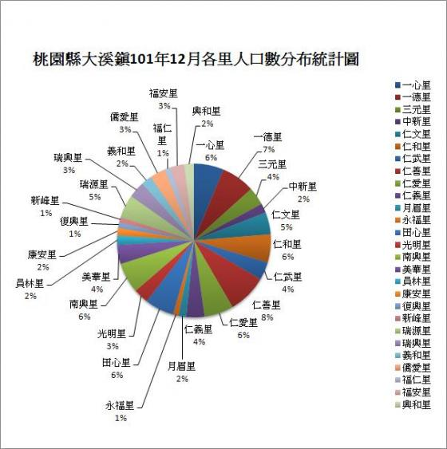

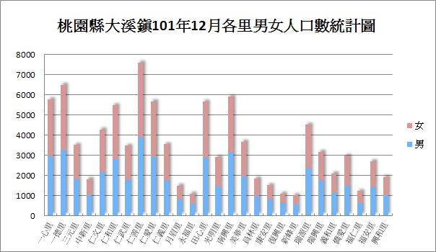

月統計列表-101年12月
里 別 | 鄰 數 | 戶 數 | 人 口 數
 |  |  | 男 | 女 | 合計
總 數 | 705 | 30009 | 47304 | 44587 | 91891
一心里 | 42 | 1952 | 2917 | 2837 | 5754
一德里 | 31 | 2089 | 3218 | 3256 | 6474
三元里 | 23 | 1145 | 1772 | 1723 | 3495
中新里 | 25 | 584 | 985 | 810 | 1795
仁文里 | 28 | 1382 | 2140 | 2124 | 4264
仁和里 | 21 | 1712 | 2802 | 2654 | 5456
仁武里 | 20 | 1144 | 1741 | 1707 | 3448
仁善里 | 31 | 2472 | 3873 | 3701 | 7574
仁愛里 | 21 | 1783 | 2884 | 2767 | 5651
仁義里 | 34 | 1336 | 1726 | 1798 | 3521
月眉里 | 17 | 455 | 805 | 676 | 1481
永福里 | 23 | 418 | 590 | 489 | 1079
田心里 | 41 | 1679 | 2852 | 2784 | 5636
光明里 | 14 | 956 | 1438 | 1444 | 2882
南興里 | 28 | 1769 | 3122 | 2757 | 5879
美華里 | 24 | 1171 | 1926 | 1726 | 3652
員林里 | 10 | 567 | 925 | 904 | 1829
康安里 | 23 | 490 | 787 | 705 | 1492
復興里 | 16 | 386 | 624 | 451 | 1075
新峰里 | 16 | 364 | 552 | 447 | 999
瑞源里 | 23 | 1431 | 2332 | 2161 | 4493
瑞興里 | 21 | 930 | 1727 | 1432 | 3159
義和里 | 25 | 652 | 1115 | 965 | 2080
僑愛里 | 37 | 1175 | 1459 | 1491 | 2950
福仁里 | 35 | 376 | 623 | 576 | 1199
福安里 | 32 | 939 | 1412 | 1267 | 2679
興和里 | 44 | 652 | 957 | 938 | 1895

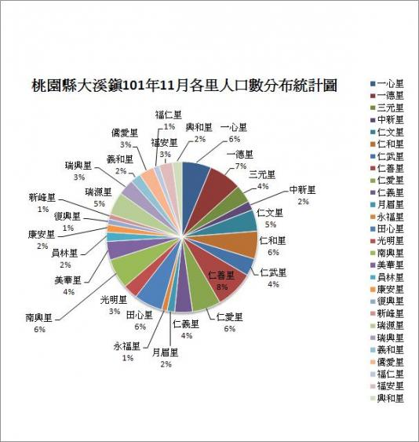

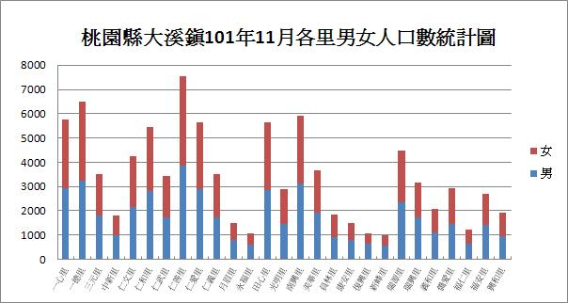

月統計列表-101年11月
里 別 | 鄰 數 | 戶 數 | 人 口 數
 |  |  | 男 | 女 | 合計
總 數 | 705 | 29994 | 47333 | 44590 | 91923
一心里 | 42 | 1946 | 2918 | 2836 | 5754
一德里 | 31 | 2094 | 3226 | 3265 | 6491
三元里 | 23 | 1147 | 1784 | 1730 | 3514
中新里 | 25 | 585 | 993 | 817 | 1810
仁文里 | 28 | 1378 | 2133 | 2125 | 4258
仁和里 | 21 | 1711 | 2807 | 2650 | 5457
仁武里 | 20 | 1144 | 1735 | 1707 | 3442
仁善里 | 31 | 2471 | 3869 | 3692 | 7561
仁愛里 | 21 | 1778 | 2882 | 2758 | 5640
仁義里 | 34 | 1333 | 1724 | 1803 | 3527
月眉里 | 17 | 455 | 804 | 674 | 1478
永福里 | 23 | 420 | 591 | 492 | 1083
田心里 | 41 | 1675 | 2851 | 2782 | 5633
光明里 | 14 | 954 | 1438 | 1441 | 2879
南興里 | 28 | 1776 | 3140 | 2761 | 5901
美華里 | 24 | 1175 | 1932 | 1729 | 3661
員林里 | 10 | 567 | 926 | 905 | 1831
康安里 | 23 | 490 | 780 | 706 | 1486
復興里 | 16 | 386 | 626 | 452 | 1078
新峰里 | 16 | 361 | 549 | 444 | 993
瑞源里 | 23 | 1427 | 2330 | 2159 | 4489
瑞興里 | 21 | 929 | 1729 | 1428 | 3157
義和里 | 25 | 652 | 1112 | 967 | 2079
僑愛里 | 37 | 1171 | 1459 | 1479 | 2938
福仁里 | 35 | 376 | 626 | 575 | 1201
福安里 | 32 | 940 | 1413 | 1270 | 2683
興和里 | 44 | 653 | 956 | 943 | 1899

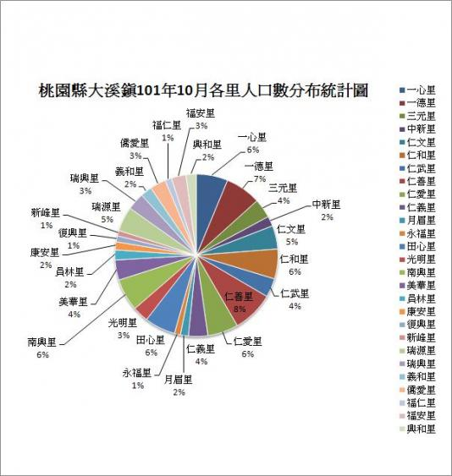

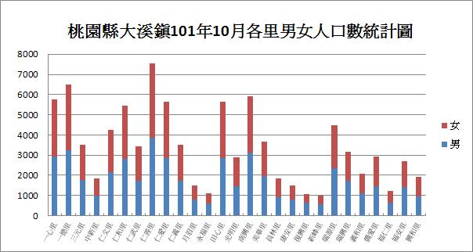

月統計列表-101年10月
里 別 | 鄰 數 | 戶 數 | 人 口 數
 |  |  | 男 | 女 | 合計
總 數 | 705 | 30001 | 47316 | 44600 | 91916
一心里 | 42 | 1946 | 2916 | 2832 | 5748
一德里 | 31 | 2099 | 3224 | 3272 | 6496
三元里 | 23 | 1143 | 1777 | 1729 | 3506
中新里 | 25 | 590 | 1000 | 823 | 1823
仁文里 | 28 | 1383 | 2134 | 2126 | 4260
仁和里 | 21 | 1711 | 2805 | 2647 | 5452
仁武里 | 20 | 1145 | 1734 | 1704 | 3438
仁善里 | 31 | 2468 | 3860 | 3689 | 7549
仁愛里 | 21 | 1771 | 2867 | 2760 | 5627
仁義里 | 34 | 1329 | 1724 | 1804 | 3528
月眉里 | 17 | 456 | 806 | 674 | 1480
永福里 | 23 | 423 | 591 | 494 | 1085
田心里 | 41 | 1680 | 2856 | 2784 | 5640
光明里 | 14 | 952 | 1440 | 1446 | 2886
南興里 | 28 | 1771 | 3139 | 2761 | 5900
美華里 | 24 | 1177 | 1938 | 1733 | 3671
員林里 | 10 | 565 | 924 | 906 | 1830
康安里 | 23 | 491 | 777 | 700 | 1477
復興里 | 16 | 388 | 627 | 452 | 1079
新峰里 | 16 | 362 | 548 | 444 | 992
瑞源里 | 23 | 1428 | 2332 | 2161 | 4493
瑞興里 | 21 | 929 | 1728 | 1427 | 3155
義和里 | 25 | 655 | 1116 | 970 | 2086
僑愛里 | 37 | 1172 | 1455 | 1471 | 2926
福仁里 | 35 | 379 | 632 | 575 | 1207
福安里 | 32 | 938 | 1412 | 1269 | 2681
興和里 | 44 | 650 | 954 | 947 | 1901

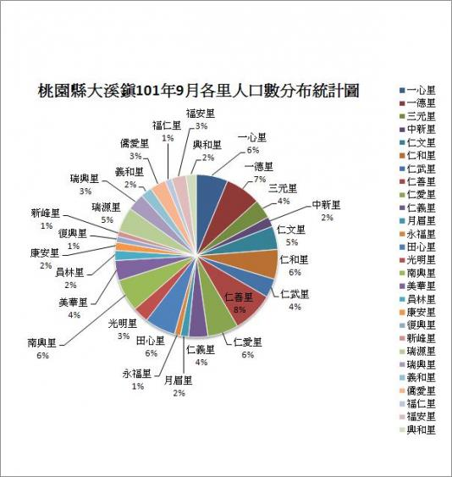

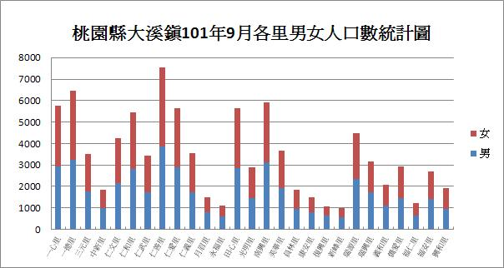

月統計列表-101年9月
里 別 | 鄰 數 | 戶 數 | 人 口 數
 |  |  | 男 | 女 | 合計
總 數 | 705 | 29993 | 47328 | 44565 | 91893
一心里 | 42 | 1953 | 2921 | 2842 | 5763
一德里 | 31 | 2095 | 3222 | 3255 | 6477
三元里 | 23 | 1145 | 1773 | 1725 | 3498
中新里 | 25 | 591 | 1002 | 822 | 1824
仁文里 | 28 | 1379 | 2133 | 2116 | 4249
仁和里 | 21 | 1706 | 2797 | 2636 | 5433
仁武里 | 20 | 1144 | 1734 | 1697 | 3431
仁善里 | 31 | 2461 | 3864 | 3686 | 7550
仁愛里 | 21 | 1776 | 2876 | 2767 | 5643
仁義里 | 34 | 1331 | 1729 | 1814 | 3543
月眉里 | 17 | 455 | 803 | 673 | 1476
永福里 | 23 | 424 | 591 | 496 | 1087
田心里 | 41 | 1681 | 2856 | 2791 | 5647
光明里 | 14 | 952 | 1441 | 1447 | 2888
南興里 | 28 | 1766 | 3137 | 2768 | 5905
美華里 | 24 | 1179 | 1936 | 1731 | 3667
員林里 | 10 | 563 | 929 | 906 | 1835
康安里 | 23 | 490 | 779 | 696 | 1475
復興里 | 16 | 389 | 623 | 446 | 1069
新峰里 | 16 | 362 | 548 | 445 | 993
瑞源里 | 23 | 1424 | 2333 | 2160 | 4493
瑞興里 | 21 | 928 | 1723 | 1424 | 3147
義和里 | 25 | 655 | 1114 | 969 | 2083
僑愛里 | 37 | 1173 | 1461 | 1461 | 2922
福仁里 | 35 | 379 | 634 | 578 | 1212
福安里 | 32 | 940 | 1414 | 1270 | 2684
興和里 | 44 | 652 | 955 | 944 | 1899

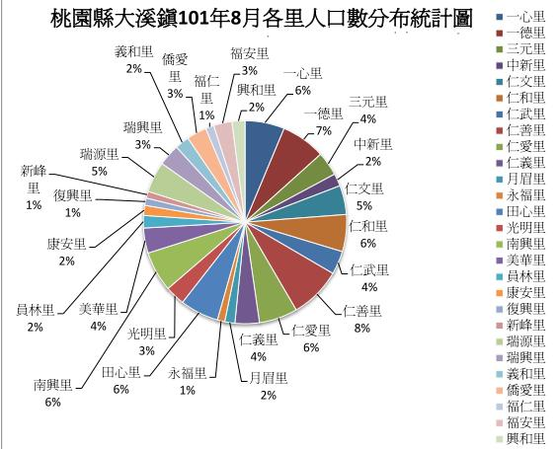

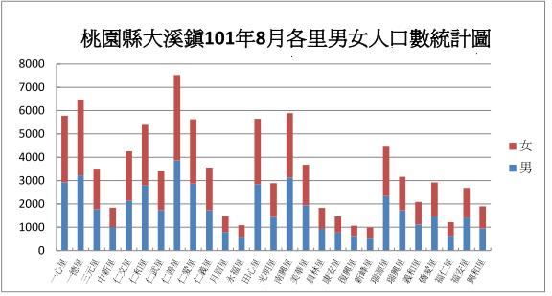

月統計列表-101年8月
里 別 | 鄰 數 | 戶 數 | 人 口 數
 |  |  | 男 | 女 | 合計
總 數 | 705 | 29903 | 47321 | 44565 | 91886
一心里 | 42 | 1955 | 2925 | 2853 | 5778
一德里 | 31 | 2083 | 3223 | 3252 | 6475
三元里 | 23 | 1145 | 1773 | 1737 | 3510
中新里 | 25 | 590 | 1009 | 828 | 1837
仁文里 | 28 | 1376 | 2130 | 2123 | 4253
仁和里 | 21 | 1707 | 2788 | 2639 | 5427
仁武里 | 20 | 1142 | 1735 | 1690 | 3425
仁善里 | 31 | 2443 | 3857 | 3665 | 7522
仁愛里 | 21 | 1758 | 2870 | 2755 | 5625
仁義里 | 34 | 1324 | 1740 | 1817 | 3557
月眉里 | 17 | 453 | 802 | 674 | 1476
永福里 | 23 | 421 | 593 | 497 | 1090
田心里 | 41 | 1678 | 2851 | 2796 | 5647
光明里 | 14 | 954 | 1443 | 1446 | 2889
南興里 | 28 | 1757 | 3126 | 2763 | 5889
美華里 | 24 | 1180 | 1940 | 1734 | 3674
員林里 | 10 | 563 | 927 | 900 | 1827
康安里 | 23 | 487 | 775 | 697 | 1472
復興里 | 16 | 389 | 620 | 445 | 1065
新峰里 | 16 | 362 | 551 | 445 | 996
瑞源里 | 23 | 1424 | 2336 | 2153 | 4489
瑞興里 | 21 | 930 | 1730 | 1435 | 3165
義和里 | 25 | 652 | 1115 | 970 | 2085
僑愛里 | 37 | 1165 | 1462 | 1459 | 2921
福仁里 | 35 | 381 | 635 | 582 | 1217
福安里 | 32 | 935 | 1413 | 1269 | 2682
興和里 | 44 | 649 | 952 | 941 | 1893

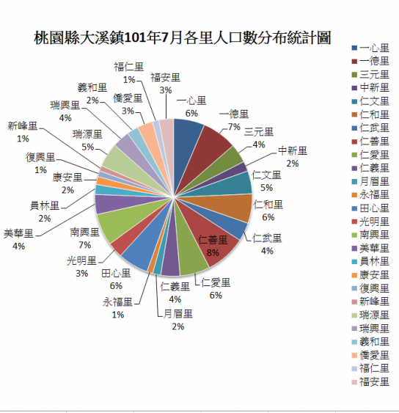

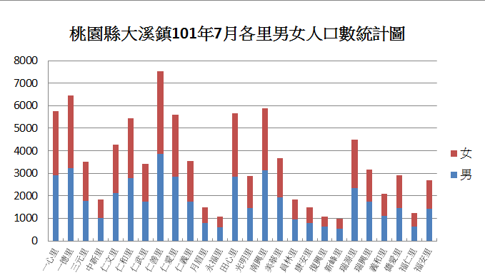

月統計列表-101年7月
里 別 | 鄰 數 | 戶 數 | 人 口 數
 |  |  | 男 | 女 | 合計
總 數 | 705 | 29844 | 47343 | 44576 | 91919
一心里 | 42 | 1949 | 2920 | 2853 | 5773
一德里 | 31 | 2082 | 3221 | 3248 | 6469
三元里 | 23 | 1143 | 1776 | 1739 | 3515
中新里 | 25 | 593 | 1011 | 829 | 1840
仁文里 | 28 | 1374 | 2131 | 2127 | 4258
仁和里 | 21 | 1702 | 2787 | 2650 | 5437
仁武里 | 20 | 1139 | 1741 | 1686 | 3427
仁善里 | 31 | 2439 | 3860 | 3662 | 7522
仁愛里 | 21 | 1747 | 2855 | 2746 | 5601
仁義里 | 34 | 1325 | 1743 | 1812 | 3555
月眉里 | 17 | 452 | 798 | 676 | 1474
永福里 | 23 | 423 | 593 | 496 | 1089
田心里 | 41 | 1672 | 2857 | 2800 | 5657
光明里 | 14 | 950 | 1441 | 1441 | 2882
南興里 | 28 | 1754 | 3126 | 2768 | 5894
美華里 | 24 | 1182 | 1942 | 1738 | 3680
員林里 | 10 | 560 | 936 | 895 | 1831
康安里 | 23 | 484 | 785 | 703 | 1488
復興里 | 16 | 387 | 623 | 447 | 1070
新峰里 | 16 | 360 | 548 | 440 | 988
瑞源里 | 23 | 1420 | 2335 | 2156 | 4491
瑞興里 | 21 | 929 | 1734 | 1440 | 3174
義和里 | 25 | 654 | 1120 | 969 | 2089
僑愛里 | 37 | 1157 | 1453 | 1452 | 2905
福仁里 | 35 | 381 | 633 | 587 | 1220
福安里 | 32 | 938 | 1423 | 1272 | 2695
興和里 | 44 | 648 | 951 | 944 | 1895

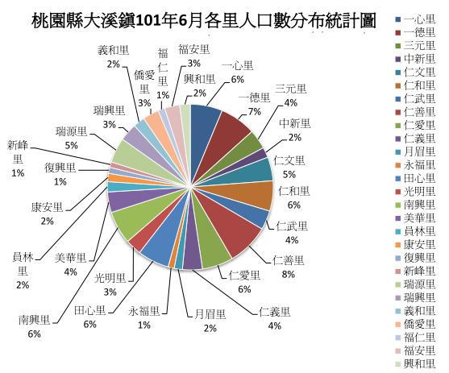

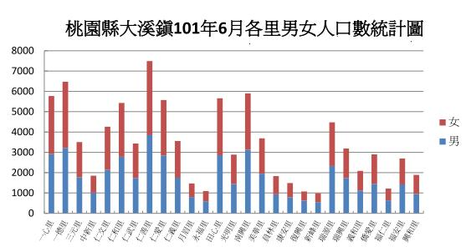

月統計列表-101年6月
里 別 | 鄰 數 | 戶 數 | 人 口 數
 |  |  | 男 | 女 | 合計
總 數 | 705 | 29778 | 47330 | 44560 | 91890
一心里 | 42 | 1947 | 2914 | 2859 | 5773
一德里 | 31 | 2077 | 3216 | 3258 | 6474
三元里 | 23 | 1141 | 1770 | 1733 | 3503
中新里 | 25 | 593 | 1015 | 833 | 1848
仁文里 | 28 | 1372 | 2138 | 2122 | 4260
仁和里 | 21 | 1696 | 2782 | 2650 | 5432
仁武里 | 20 | 1142 | 1741 | 1692 | 3433
仁善里 | 31 | 2433 | 3848 | 3646 | 7494
仁愛里 | 21 | 1738 | 2844 | 2733 | 5577
仁義里 | 34 | 1322 | 1749 | 1810 | 3559
月眉里 | 17 | 451 | 798 | 674 | 1472
永福里 | 23 | 424 | 589 | 503 | 1092
田心里 | 41 | 1667 | 2862 | 2797 | 5659
光明里 | 14 | 947 | 1442 | 1445 | 2887
南興里 | 28 | 1746 | 3129 | 2765 | 5894
美華里 | 24 | 1182 | 1950 | 1740 | 3690
員林里 | 10 | 558 | 939 | 891 | 1830
康安里 | 23 | 483 | 785 | 704 | 1489
復興里 | 16 | 388 | 624 | 453 | 1077
新峰里 | 16 | 359 | 549 | 440 | 989
瑞源里 | 23 | 1414 | 2328 | 2150 | 4478
瑞興里 | 21 | 927 | 1740 | 1448 | 3188
義和里 | 25 | 652 | 1121 | 964 | 2085
僑愛里 | 37 | 1153 | 1451 | 1450 | 2901
福仁里 | 35 | 382 | 633 | 584 | 1217
福安里 | 32 | 938 | 1425 | 1275 | 2700
興和里 | 44 | 646 | 948 | 941 | 1889

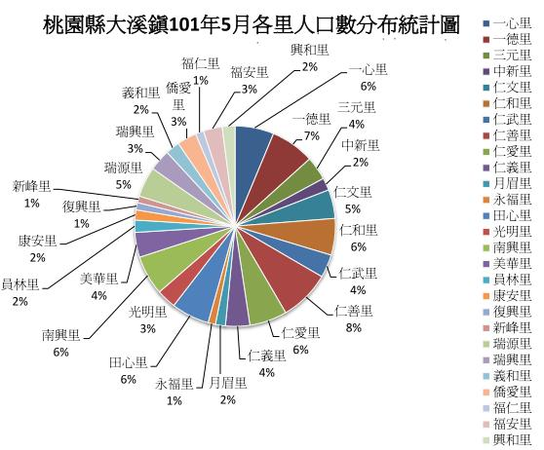

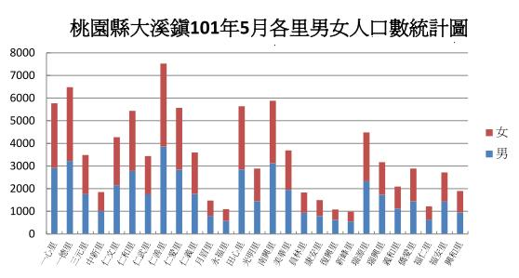

月統計列表-101年5月
里 別 | 鄰 數 | 戶 數 | 人 口 數
 |  |  | 男 | 女 | 合計
總 數 | 705 | 29756 | 47355 | 44601 | 91956
一心里 | 42 | 1939 | 2913 | 2857 | 5770
一德里 | 31 | 2077 | 3222 | 3259 | 6481
三元里 | 23 | 1138 | 1756 | 1731 | 3496
中新里 | 25 | 593 | 1016 | 834 | 1850
仁文里 | 28 | 1378 | 2152 | 2124 | 4276
仁和里 | 21 | 1700 | 2783 | 2652 | 5435
仁武里 | 20 | 1143 | 1748 | 1689 | 3437
仁善里 | 31 | 2437 | 3861 | 3661 | 7522
仁愛里 | 21 | 1732 | 2838 | 2729 | 5567
仁義里 | 34 | 1328 | 1767 | 1828 | 3595
月眉里 | 17 | 452 | 801 | 677 | 1478
永福里 | 23 | 424 | 590 | 503 | 1093
田心里 | 41 | 1661 | 2849 | 2788 | 5637
光明里 | 14 | 949 | 1442 | 1448 | 2890
南興里 | 28 | 1738 | 3129 | 2753 | 5882
美華里 | 24 | 1182 | 1950 | 1739 | 3689
員林里 | 10 | 556 | 935 | 893 | 1828
康安里 | 23 | 484 | 789 | 709 | 1498
復興里 | 16 | 389 | 624 | 455 | 1079
新峰里 | 16 | 359 | 547 | 440 | 987
瑞源里 | 23 | 1411 | 2327 | 2158 | 4485
瑞興里 | 21 | 922 | 1733 | 1437 | 3170
義和里 | 25 | 651 | 1122 | 968 | 2090
僑愛里 | 37 | 1145 | 1442 | 1447 | 2889
福仁里 | 35 | 381 | 632 | 587 | 1219
福安里 | 32 | 938 | 1428 | 1291 | 2719
興和里 | 44 | 649 | 950 | 944 | 1894

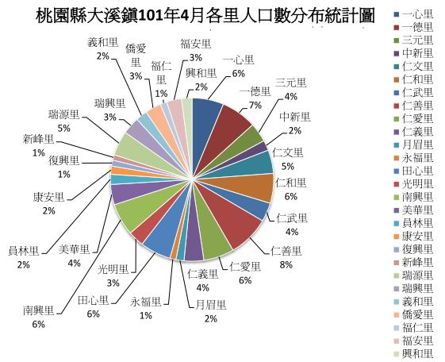

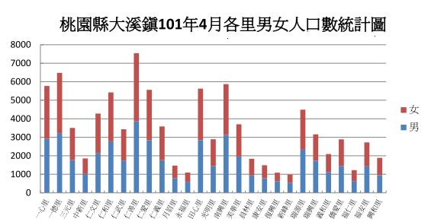

月統計列表-101年4月
里 別 | 鄰 數 | 戶 數 | 人 口 數
 |  |  | 男 | 女 | 合計
總 數 | 705 | 29713 | 47365 | 44577 | 91942
一心里 | 42 | 1934 | 2916 | 2854 | 5770
一德里 | 31 | 2070 | 3225 | 3253 | 6478
三元里 | 23 | 1136 | 1768 | 1736 | 3504
中新里 | 25 | 595 | 1015 | 840 | 1855
仁文里 | 28 | 1380 | 2152 | 2125 | 4277
仁和里 | 21 | 1692 | 2781 | 2644 | 5425
仁武里 | 20 | 1139 | 1742 | 1688 | 3430
仁善里 | 31 | 2434 | 3867 | 3674 | 7541
仁愛里 | 21 | 1732 | 2835 | 2726 | 5561
仁義里 | 34 | 1327 | 1766 | 1817 | 3583
月眉里 | 17 | 451 | 795 | 673 | 1468
永福里 | 23 | 423 | 594 | 503 | 1097
田心里 | 41 | 1662 | 2842 | 2782 | 5624
光明里 | 14 | 948 | 1447 | 1444 | 2891
南興里 | 28 | 1735 | 3126 | 2742 | 5868
美華里 | 24 | 1180 | 1959 | 1740 | 3699
員林里 | 10 | 554 | 940 | 898 | 1838
康安里 | 23 | 483 | 786 | 702 | 1488
復興里 | 16 | 391 | 625 | 460 | 1085
新峰里 | 16 | 360 | 546 | 442 | 988
瑞源里 | 23 | 1405 | 2330 | 2161 | 4491
瑞興里 | 21 | 923 | 1731 | 1429 | 3160
義和里 | 25 | 649 | 1120 | 971 | 2091
僑愛里 | 37 | 1143 | 1440 | 1449 | 2889
福仁里 | 35 | 383 | 633 | 592 | 1225
福安里 | 32 | 937 | 1432 | 1292 | 2724
興和里 | 44 | 647 | 952 | 940 | 1892

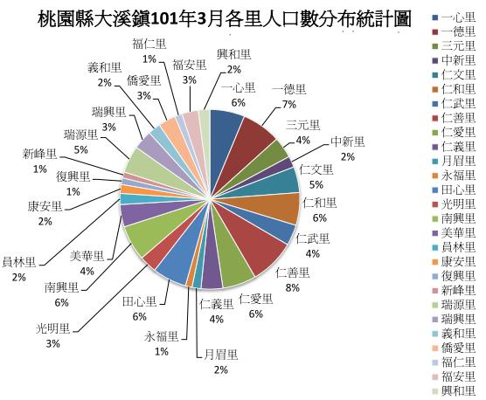

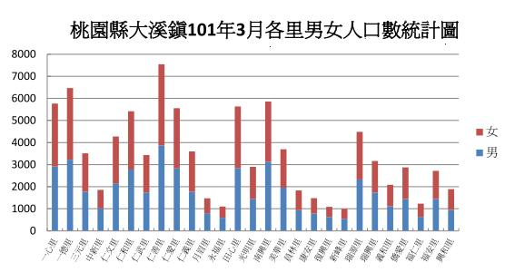

月統計列表-101年3月
里 別 | 鄰 數 | 戶 數 | 人 口 數
 |  |  | 男 | 女 | 合計
總 數 | 705 | 29669 | 47369 | 44571 | 91940
一心里 | 42 | 1929 | 2915 | 2852 | 5767
一德里 | 31 | 2064 | 3223 | 3246 | 6469
三元里 | 23 | 1136 | 1771 | 1741 | 3512
中新里 | 25 | 592 | 1014 | 843 | 1857
仁文里 | 28 | 1376 | 2151 | 2125 | 4276
仁和里 | 21 | 1688 | 2776 | 2642 | 5418
仁武里 | 20 | 1142 | 1740 | 1695 | 3435
仁善里 | 31 | 2425 | 3867 | 3677 | 7544
仁愛里 | 21 | 1730 | 2828 | 2725 | 5553
仁義里 | 34 | 1330 | 1774 | 1825 | 3599
月眉里 | 17 | 454 | 800 | 675 | 1475
永福里 | 23 | 422 | 596 | 506 | 1102
田心里 | 41 | 1659 | 2844 | 2788 | 5632
光明里 | 14 | 951 | 1448 | 1453 | 2901
南興里 | 28 | 1730 | 3128 | 2731 | 5859
美華里 | 24 | 1179 | 1956 | 1737 | 3693
員林里 | 10 | 552 | 938 | 895 | 1833
康安里 | 23 | 480 | 783 | 697 | 1480
復興里 | 16 | 391 | 626 | 461 | 1087
新峰里 | 16 | 360 | 552 | 442 | 994
瑞源里 | 23 | 1401 | 2329 | 2158 | 4487
瑞興里 | 21 | 926 | 1734 | 1432 | 3166
義和里 | 25 | 649 | 1117 | 966 | 2083
僑愛里 | 37 | 1139 | 1441 | 1434 | 2875
福仁里 | 35 | 385 | 635 | 600 | 1235
福安里 | 32 | 933 | 1434 | 1285 | 2719
興和里 | 44 | 647 | 949 | 940 | 1889

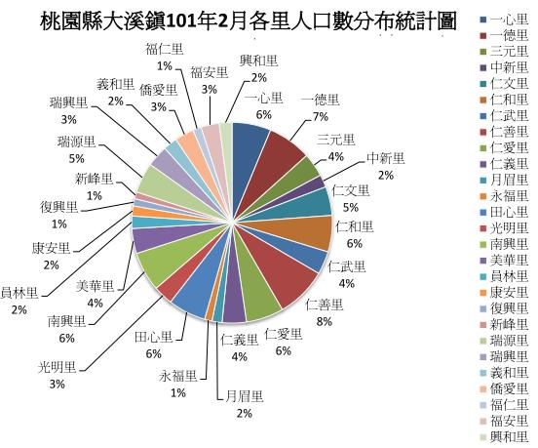

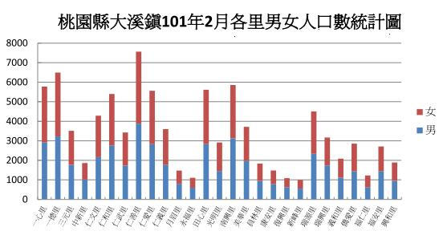

月統計列表-101年2月
里 別 | 鄰 數 | 戶 數 | 人 口 數
 |  |  | 男 | 女 | 合計
總 數 | 705 | 29649 | 47405 | 44607 | 92012
一心里 | 42 | 1933 | 2917 | 2864 | 5781
一德里 | 31 | 2070 | 3231 | 3263 | 6494
三元里 | 23 | 1132 | 1768 | 1746 | 3514
中新里 | 25 | 591 | 1017 | 844 | 1861
仁文里 | 28 | 1382 | 2166 | 2119 | 4285
仁和里 | 21 | 1685 | 2766 | 2634 | 5400
仁武里 | 20 | 1135 | 1732 | 1691 | 3423
仁善里 | 31 | 2433 | 3877 | 3687 | 7564
仁愛里 | 21 | 1721 | 2830 | 2730 | 5560
仁義里 | 34 | 1331 | 1766 | 1831 | 3597
月眉里 | 17 | 456 | 801 | 676 | 1477
永福里 | 23 | 423 | 603 | 507 | 1110
田心里 | 41 | 1648 | 2831 | 2780 | 5611
光明里 | 14 | 956 | 1454 | 1461 | 2915
南興里 | 28 | 1724 | 3130 | 2727 | 5857
美華里 | 24 | 1181 | 1967 | 1747 | 3714
員林里 | 10 | 552 | 941 | 897 | 1838
康安里 | 23 | 482 | 782 | 699 | 1481
復興里 | 16 | 391 | 626 | 459 | 1085
新峰里 | 16 | 359 | 558 | 442 | 1000
瑞源里 | 23 | 1397 | 2338 | 2164 | 4502
瑞興里 | 21 | 926 | 1738 | 1434 | 3172
義和里 | 25 | 649 | 1115 | 968 | 2083
僑愛里 | 37 | 1129 | 1436 | 1422 | 2858
福仁里 | 35 | 382 | 630 | 597 | 1227
福安里 | 32 | 993 | 1433 | 1280 | 2713
興和里 | 44 | 648 | 952 | 938 | 1890

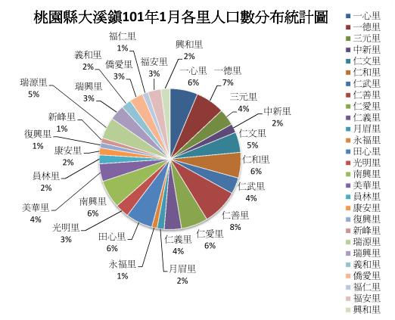

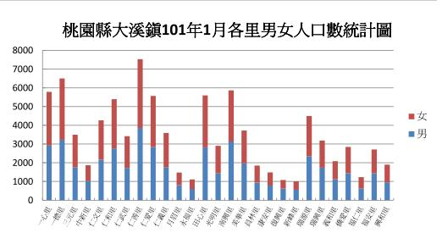

月統計列表-101年1月
里 別 | 鄰 數 | 戶 數 | 人 口 數
 |  |  | 男 | 女 | 合計
總 數 | 705 | 29592 | 47388 | 44561 | 91949
一心里 | 42 | 1930 | 2921 | 2862 | 5783
一德里 | 31 | 2072 | 3232 | 3270 | 6052
三元里 | 23 | 1126 | 1766 | 1733 | 3499
中新里 | 25 | 589 | 1021 | 846 | 1867
仁文里 | 28 | 1378 | 2156 | 2109 | 4265
仁和里 | 21 | 1681 | 2764 | 2625 | 5389
仁武里 | 20 | 1131 | 1726 | 1691 | 3417
仁善里 | 31 | 2422 | 3861 | 3665 | 7526
仁愛里 | 21 | 1720 | 2840 | 2728 | 5568
仁義里 | 34 | 1334 | 1766 | 1826 | 3592
月眉里 | 17 | 456 | 804 | 674 | 1478
永福里 | 23 | 422 | 603 | 506 | 1109
田心里 | 41 | 1643 | 2821 | 2775 | 5596
光明里 | 14 | 954 | 1448 | 1457 | 2905
南興里 | 28 | 1724 | 3131 | 2732 | 5863
美華里 | 24 | 1184 | 1968 | 1755 | 3723
員林里 | 10 | 552 | 944 | 903 | 1847
康安里 | 23 | 483 | 785 | 702 | 1487
復興里 | 16 | 388 | 621 | 455 | 1076
新峰里 | 16 | 359 | 562 | 445 | 1007
瑞源里 | 23 | 1392 | 2335 | 2161 | 4496
瑞興里 | 21 | 923 | 1739 | 1444 | 3183
義和里 | 25 | 650 | 1115 | 969 | 2084
僑愛里 | 37 | 1117 | 1438 | 1410 | 2848
福仁里 | 35 | 381 | 632 | 598 | 1230
福安里 | 32 | 933 | 1432 | 1279 | 2711
興和里 | 44 | 648 | 957 | 941 | 1898

